AUPP Full Sate Development | Note

Frontend (Including Libraries and Framework)

HTML5, CSS3, JavaScript (ECMAScript).

Bootstrap is a library that has predefined HTML + CSS + JavaScript components. Ex: pop up component.

Framework is a set of instructions or rules to build something. For example, build a chat app.

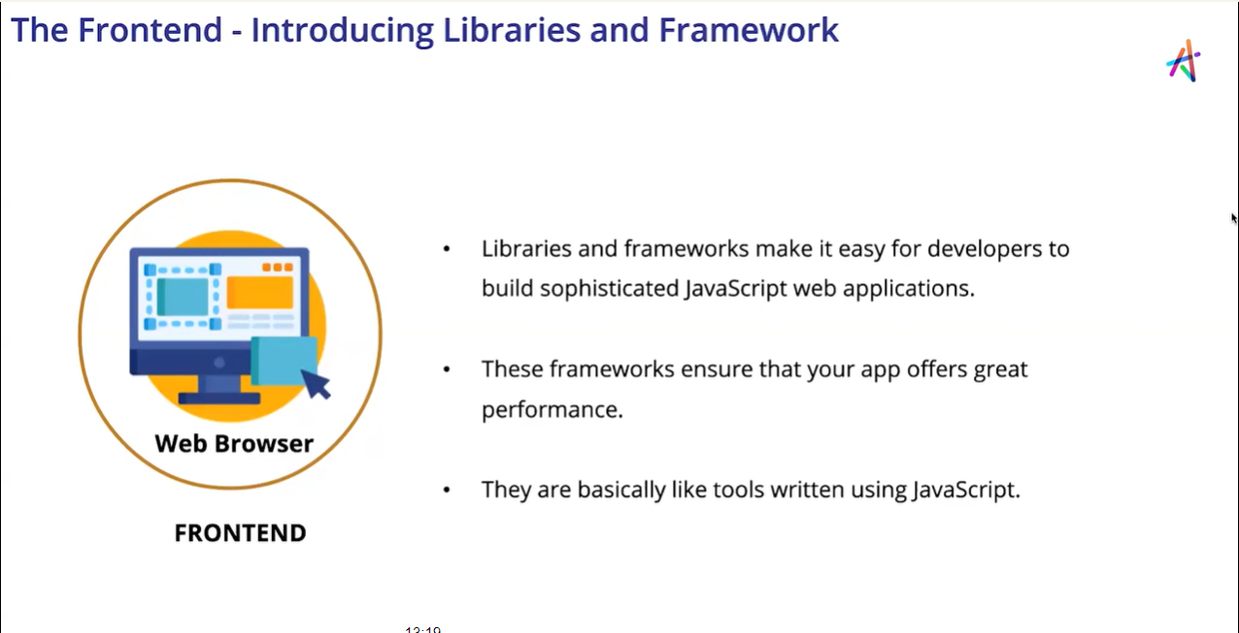

**Angular** is a framework for building JavaScript apps by Google.

**Vue** is a library for building user interfaces and applications.

React is a library for building user interfaces and web applications. Made by facebook (meta). Global. Build web applications and mobile applications and desktop applications.

Backend

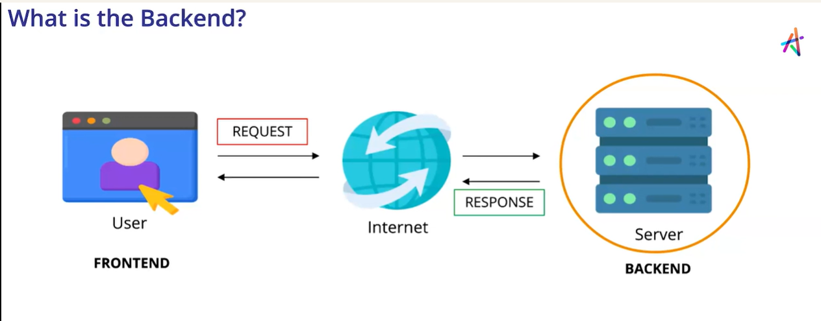

ពីរក្រុមគឺត្រូវការសម្រាប់ backend, database, និង webserver។

* Node.js allows you to write software that runs on a server.
* Node + Express

Node is language.

Express is a framework.

* Java + spring, spring boot.

Java is a language.

* Python + Django or Flask
* Ruby + Rails
* PHP + Laravel + Apache

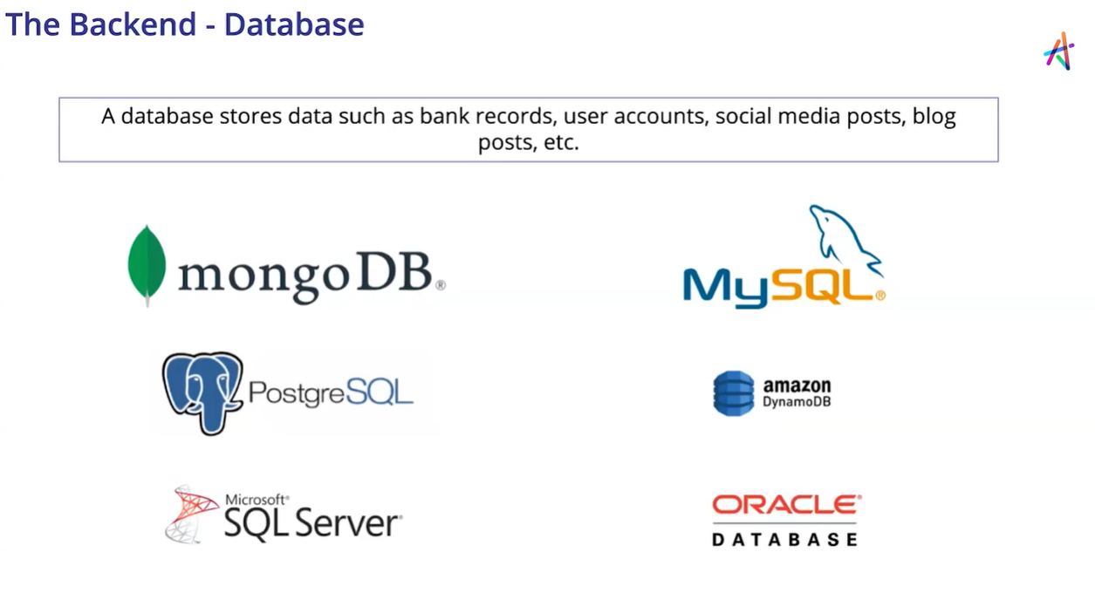

Type of Website (Static, Dynamic)

Color: color Hunt

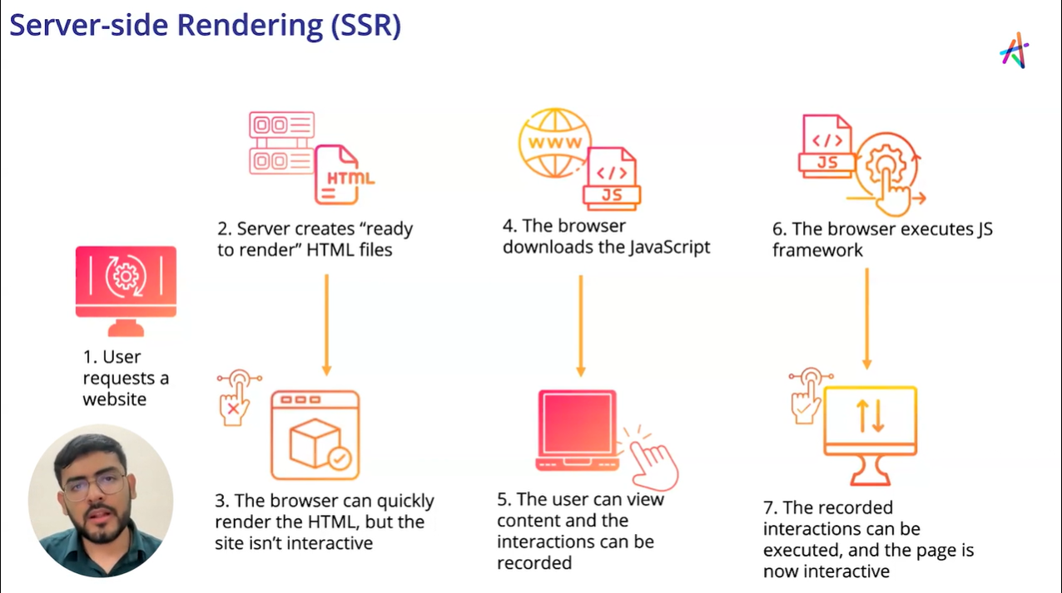

SSR vs SPA

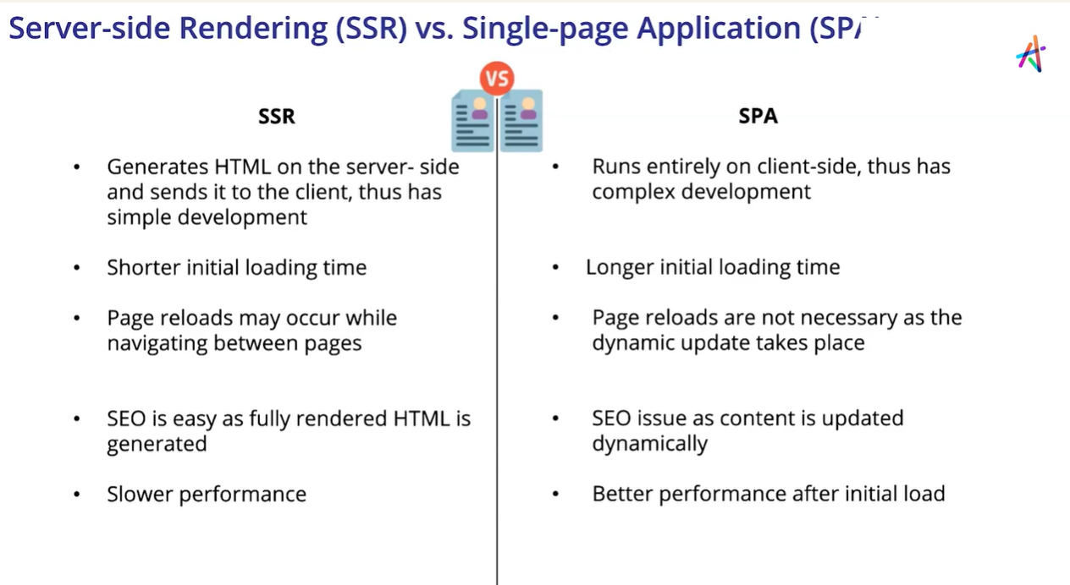

Hybrid Approach

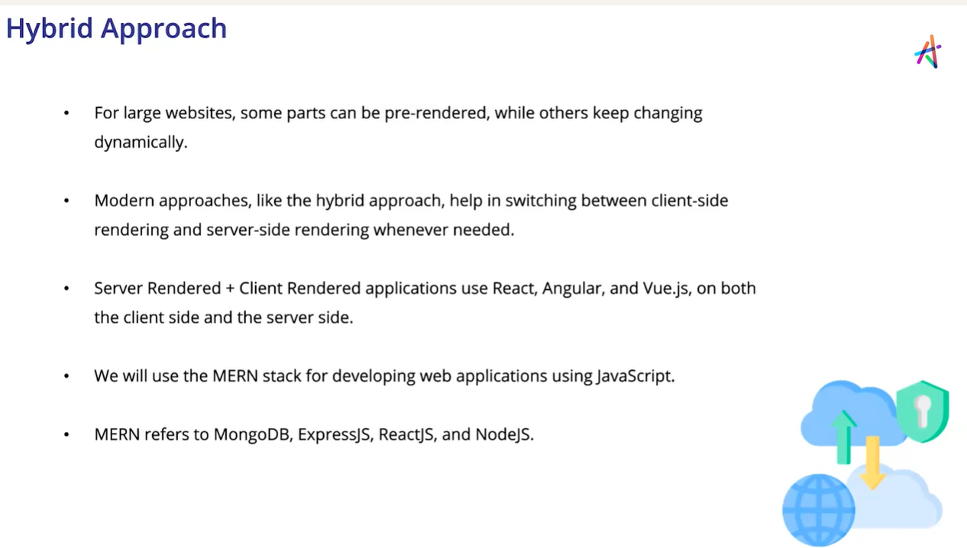

API (Application Program Interface)

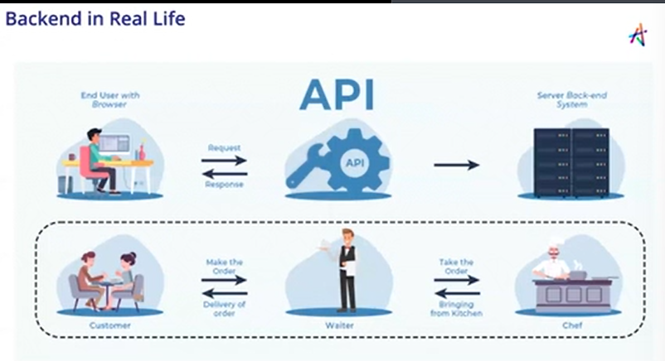

Types of APIs

* Open APIs: available to developers and other users with little or no restrictions.
* Internal APIs: share resources and function between system and team in company.
* Partner APIs: Share API with partner.
* Composite APIs: a message or data send to multiple endpoints.
* Webhooks: send messages in real-time.
* Protocol-based APIs: specific communication protocols. Ex: SMTP.

API Architecture and Protocols

* RESTful APIs:
* SOAP: (Simple Object Access Protocol) is a protocol for exchanging structured information.
* GraphQL: is open-source query language and runtime for APIs. It provides flexibility and efficiency to data fetching.

REST API – Core Features

* Client-server: RESTful API are best on a server-client architecture.
* Statelessness: RESTful API do not maintain a state between request. Server don’t store any information.
* Catchability: RESTful API should be designed to be capable, meaning that client can cache the responses they receive from server.
* Layered system: RESTful APIs are designed to be a layerd system where the client does not need to know the details of the server’s implementation.
* Uniform interface: RESTful APIs use a uniform interface with a fixed set of operations (such as GET, POST, PUT, and DELETE).

Understanding HTTP Methods

When building web application, you typically perform the following four types of operation on your data resource.

* Create
* Read
* Update
* Delete

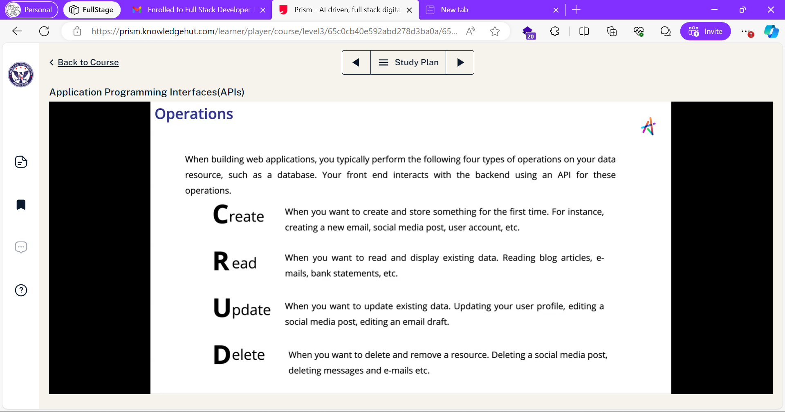

HTTP Request Methods

GET: Receive data from server

POST: Sending data to server

PUT: Send data to server to create or update a resources. It need the request body to response.

DELETE: Delete a resource from server

PATCH: apply a partial modification to a resource.

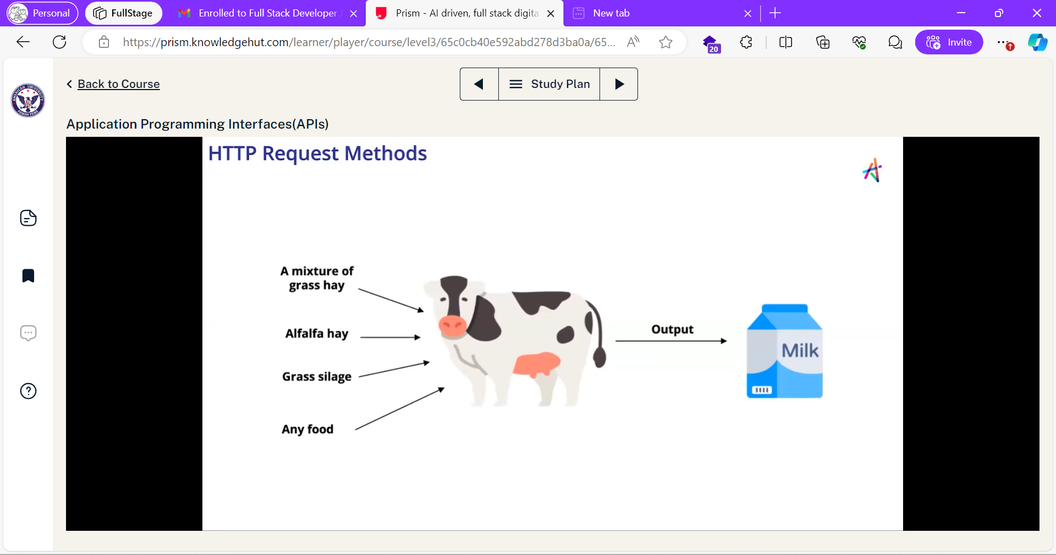

Hand-on

* Post Man (tool)
* {JSON placeholder} (Website)
* THUNDER-Client extension in (VS code tool)

Client-Server architecture: A detailed Explanation

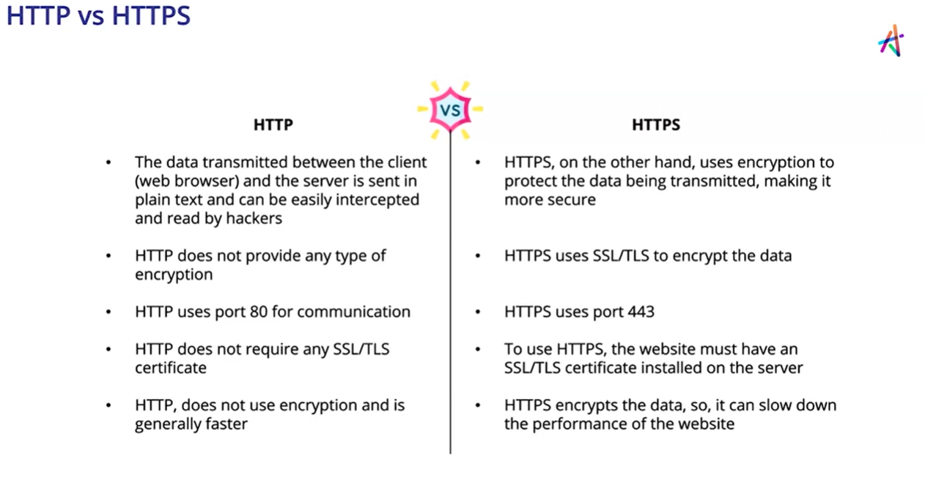

MVC (Model View Controller Architecture)

The Model-View-Controller Architecture or MVC is a software design pattern for developing web applications. It provides a clean separation of concerns, dividing the application into three interconnected parts: Model, View, and Controller.

* Model: Manages the application data and business logic.
* View: handles the graphical interface components.
* Controller: Manages the interactions between the Model and View.

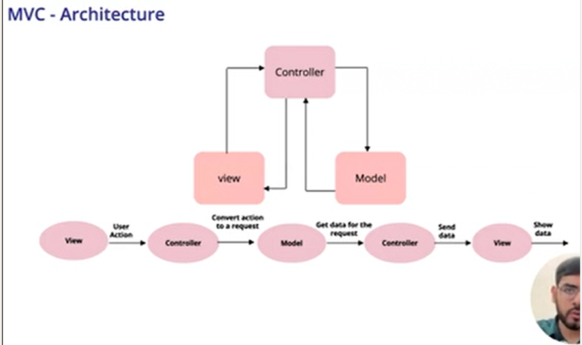

Web Deployment: Hosting Solutions and Domain Management

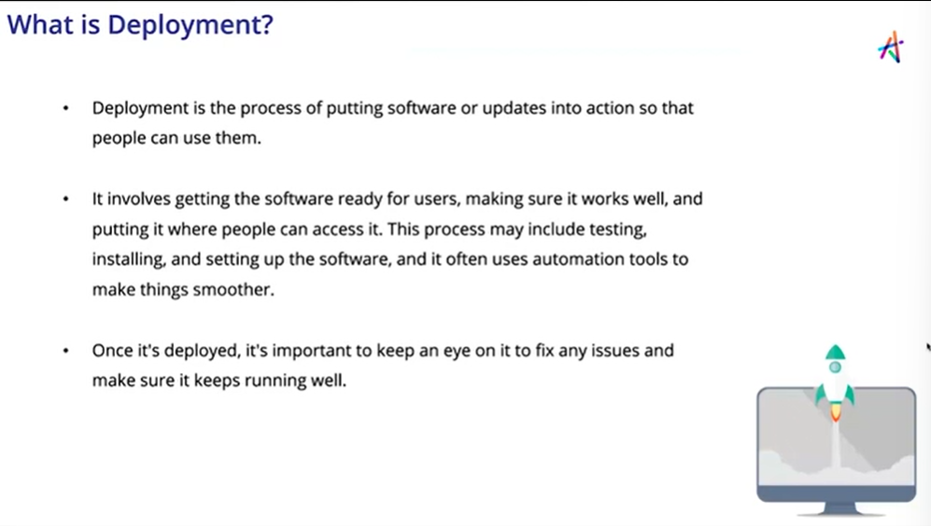

Hosting Categorization

* Share Hosting: is an entry-level web hosting solution where multiple websites share the same server resources.
* VPS Hosting (Virtual Private Server): VPS hosting provides users with dedicated portion of a physical server that is isolated from other user.
* Cloud-Base Hosting: is a scalable and flexible hosting solution that utilizes a network of virtual servers, often spread across multiple data centers.

DNS in Web Addressing

DNS, or Domain Name System. It convert name to ip address.

Hand-On

* Github: https://github.com/
* Netify: <https://www.netlify.com/>

Database in Web Deployment: Organizing and Accessing Data

* Stores structure information:
* Data retrieval:
* Data modification:
* Secure user authentication:
* Associations: the database handles association between different data models.

Type of Database

# Relational Database

Popular Database: MySQL, Oracle, PostgreSQL, Microsoft SQL Server.

Use Cases: suitable for structured data, support complex queries, maintaining data integrity, and dealing with large amounts of data such as banking applications.

Organization that use RDBMSs: Oracle, IBM, Microsoft, and Amazon.

# NoSQL Databases

* Not-Only-SQL or Non-relational databases are designed for large data set that don’t fit well into the tabular structure of relational databases. It includes document, key-value, wide-column, and graph databases.
* Popular Database: MongoDB (document), Redis (Key-value), Apache Cassandra (wide-column), Neo4j (graph).
* Use Cases: Used when working with large sets of distributed data. Good for unstructured data and real-time application.
* Organizations that use NoSQL Database: Google, Facebook, Twitter, and LinkedIn.

# Graph Database

Database use graph structures for semantic queries, Nodes represent entities, and edges represent relationships between entities.

* Popular Databases: Neo4j, Amazon Neptune, Microsoft Azure Cosmos DB.
* Use Cases: Used for social networking, recommendation engines, and fraud detection where intricate relationships exist.
* Organizations that use Graph Databases: Adobe, eBay, NASA, Walmart.

# The Rise of NoSQL Database

Picture a traditional SQL database like a huge grid or spreadsheet, organized neatly in rows and columns.

Now image a different world where data isn’t restricted to such rigid structures. Welcome to the realm of NoSQL database!

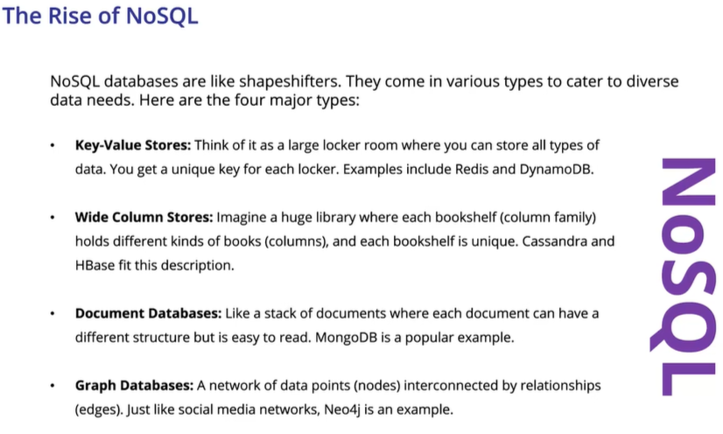

# The need for NoSQL

* NoSQL database were born to handle data at scale.
* In the age of Big Data, where data is not just massive but also comes in diverse forms (structures, semi-structured, unstructured), NoSQL offers the flexibility and scalability needed to make sense of this data deluge.

# Hands-On

* phpMyAdmin (SQL)
* Cloud Firestone (NoSQL)

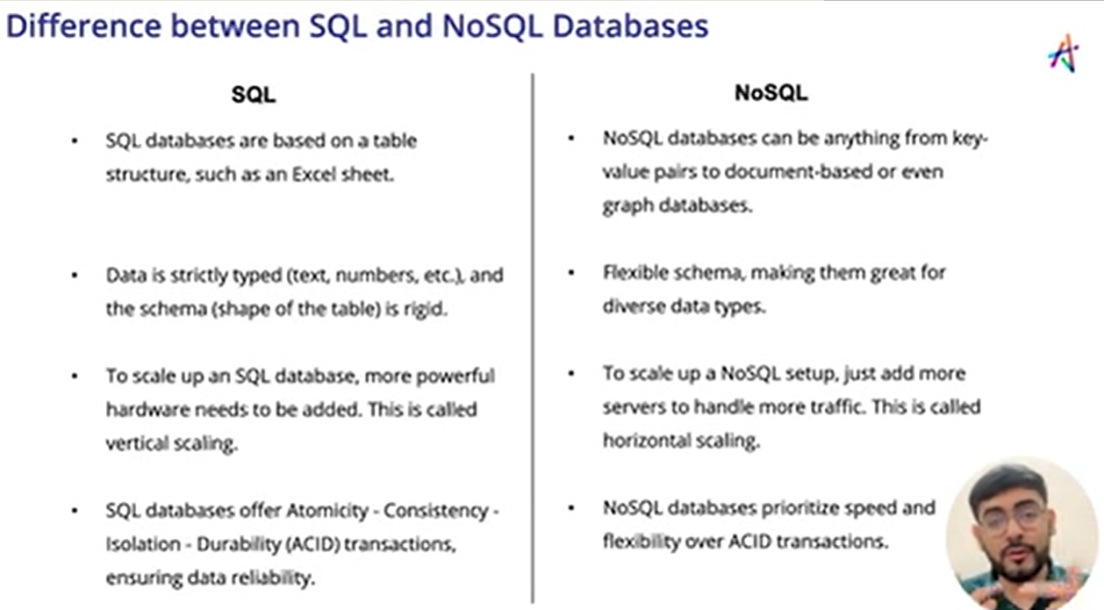

# The Full-Stack Landscape: Integrating Frontend and Backend Development

* The need for Web Development
* Power of the Web
* Web Base Products – LMS
* Web Base Products – CRM

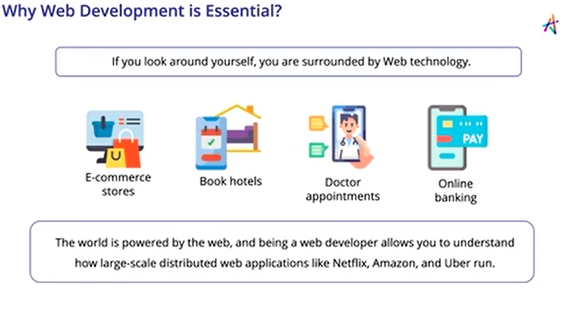

What is Stack?

Database + Server + Frontend

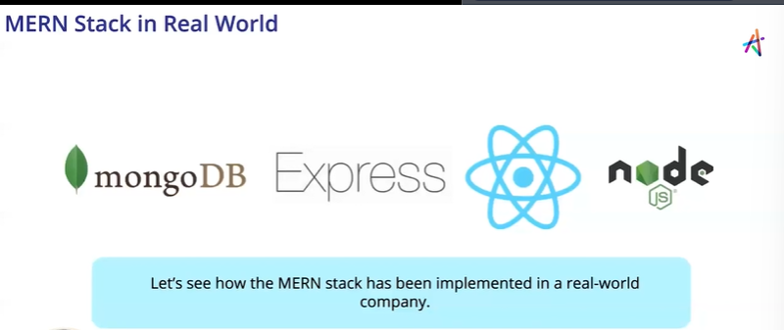

MEAN

Who is a FULL Stack Developer?

Everybody, but need to understand database, server and

# Full Stack Developer Roadmap

1. Programing Fundamentals
2. Data Structure and Algorithms (basics)
3. HTML, CSS, JavaScript and Web Design Fundamentals
4. Explore Frontend and Backend Frameworks
5. API, Authentication, Database, etc.
6. Keep Building! (Final Goal)

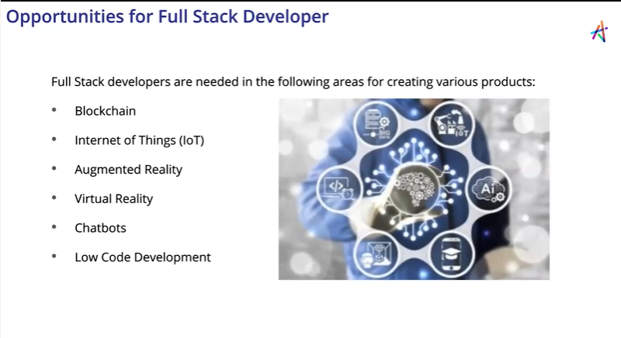

Video to watch

**1 | The History of Programming – Part 0 by Mark Rendle**  
**Watch Here:** <https://www.youtube.com/watch?v=Tr9E_vzKRVo>

**2 | The History of Programming – Part 1 by Mark Rendle**  
**Watch Here:** <https://www.youtube.com/watch?v=2-mFWi5oLkM>

**3 | History of Programming Languages – Brian Kernighan**  
**Watch Here:** <https://www.youtube.com/watch?v=KUGtBzws-ic>

# Extra Insights – Thinking like a Coder

1 | How to think like a programmer by Mariya Diminsky

Link: <https://zapier.com/blog/think-like-a-programmer/>

2 | Thinking for Programmers by Dr. Leslie Lamport

Watch Here: <https://youtu.be/kq2IukJmQYw>

<https://flexbox.tech/>

JEO Project

<https://github.com/joechea-aupp/sdb_css_html_final_project>

290220241814

JavaScript

* Google’s V8 JavaScript engine in Chrome
* Spidermonkey in Mozilla Firebox
* Chakra
* Node.js uses Chrome’s V8 javaScript engine

Who create JavaScript Brendan Eich was hired by Netscape

Mocha -> LiveScript -> JavaScript

Jscript (not use) in Microsoft

* TC-39 committee to look after language standard ECMA-262
* Official named ECMAScript, the language standard for JavaScript

**ECMAScript 1 | 1997**

Available in Netscape Navigation 4

INSTALL TOOLS

NodeJS

RunJs

VS Code

Extension:

*Pretty code formator*

*Clt+ f > type: Format in search > check box on Format On Save*

Data type

Undefined == null

undefined មិនបាន​កំណត់​មុន

null យើង​បាន​កំណត់​

primitive type: we cannot change.

Math Operation

1. Parentheses/brackets
2. Exponents (**)
3. Multiplicate and division
4. Addition and subtraction

!! ចង់​មើល​ថា ពិត ឬមិនពិត

0, undefined, empty string, null = false

-1 = true

** *JavaScript is a dynamic data type.*

Frontend Framework

[www.Svelte.dev](http://www.Svelte.dev)

Variable

**var** is global variable.

**let** is local variable.

**const** is mutable, it means that cannot change.

*Recommend don’t use var available*

Comparation

= assign value

== comparation value

=== comparation value with data type

!= not equal value

!== not equal with data type

5 >= ‘4’ it true but not check data type

typeof

&&

||

let a = 5;

let b = ‘4’

typeof a === typeof b && a >= b

Object

let userInfo = {} // style camel standard.

Hashmap keyvalue and value

Let userInfo {

firstName: ‘Joe’,

lastName: ‘Chea’,

age: 18

}

userInfo.lastName

userInfo[‘firstName]

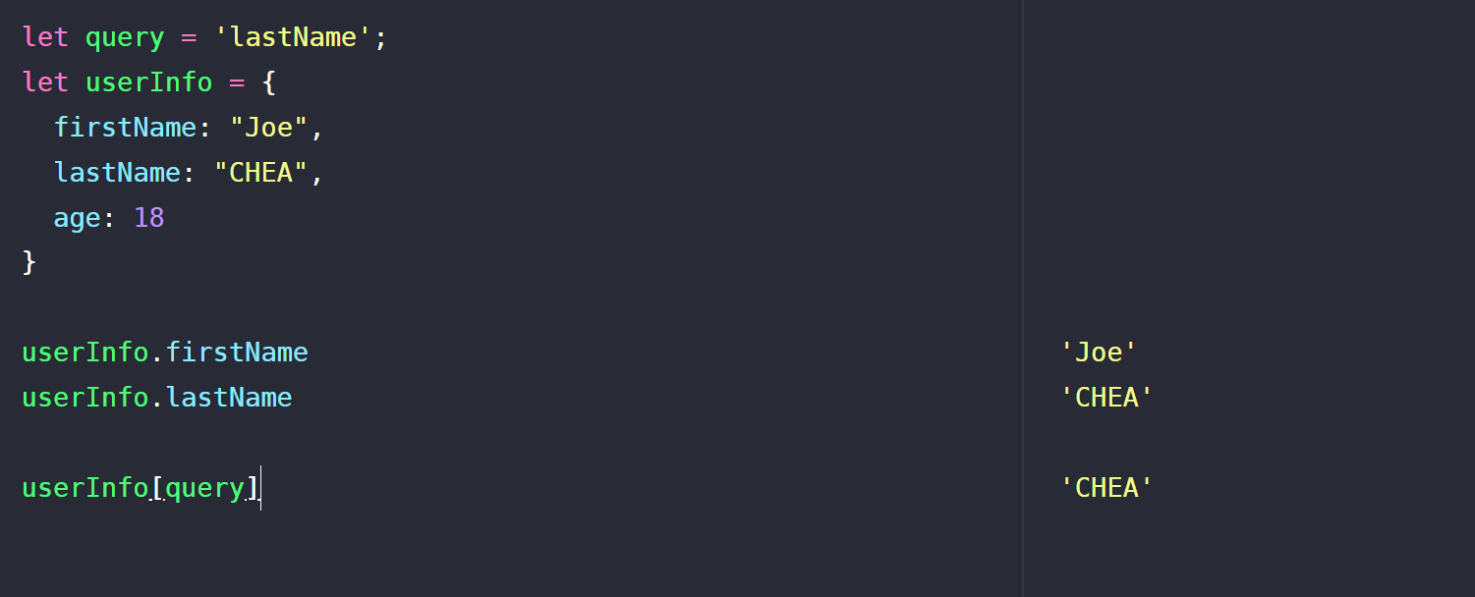

Array

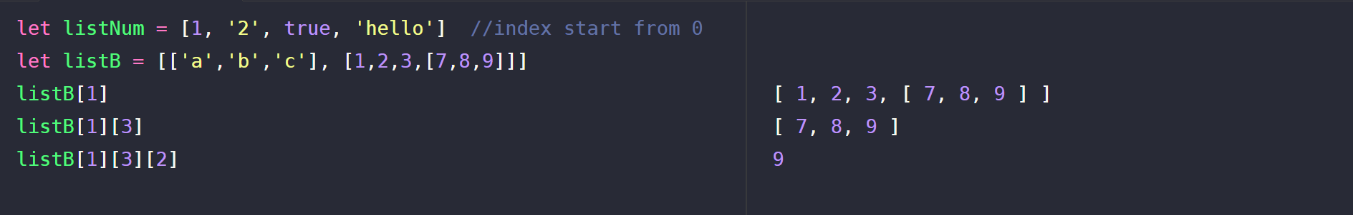

Data collection

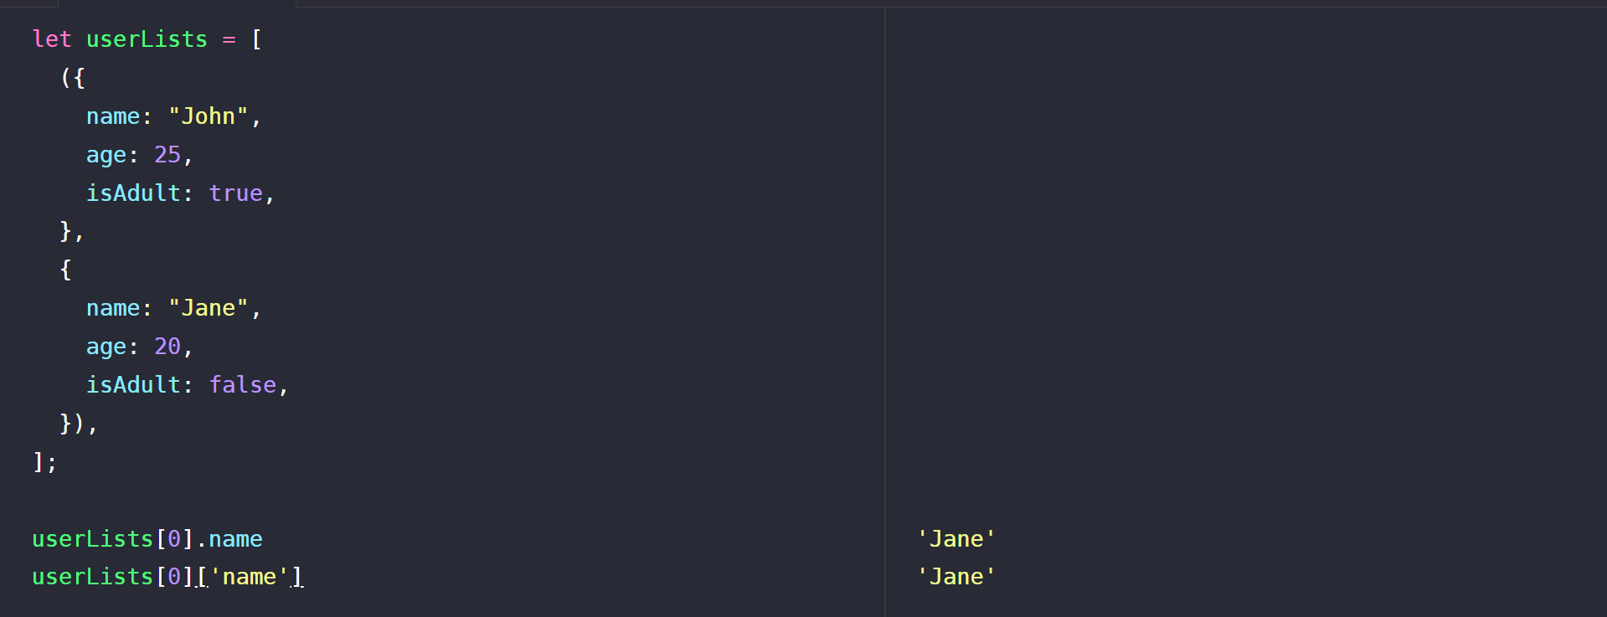

Run code in web browser

[www.replit.com](http://www.replit.com)

var, let, const (variable)

Condition

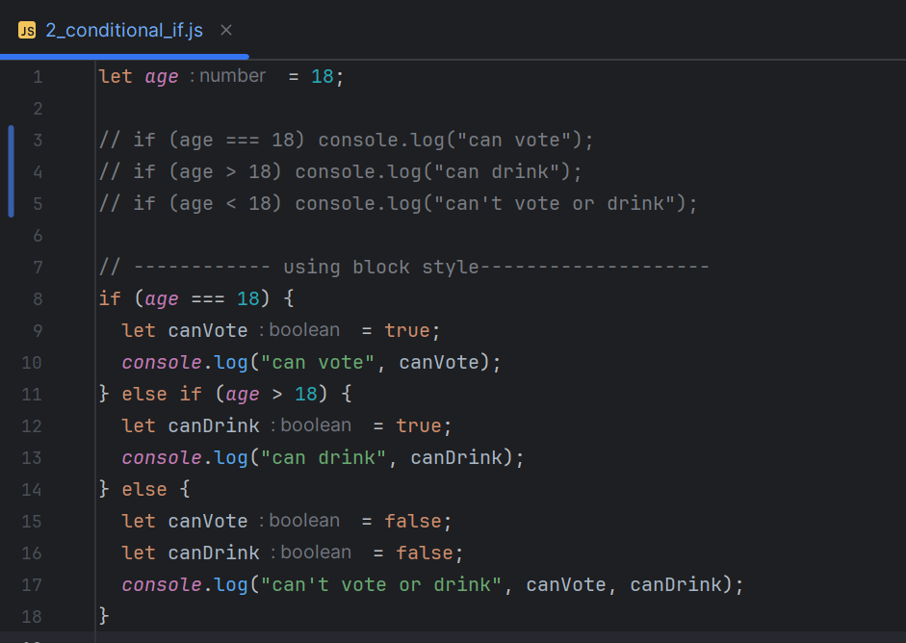

If (true) {

} else if (true) {

} else {

}

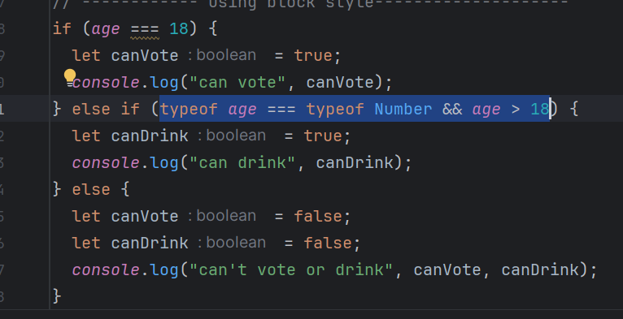

Use typeof to compare type.

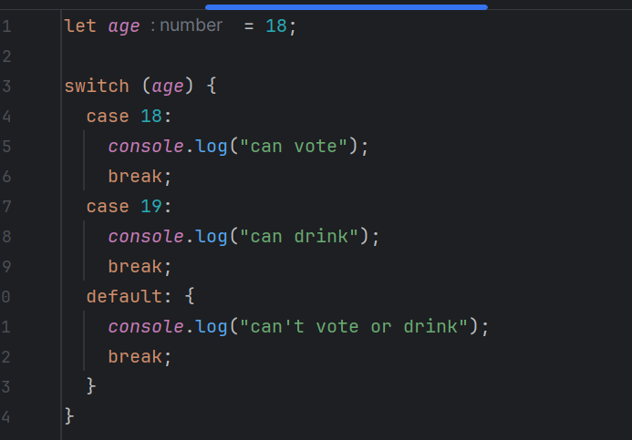

We need to break to stop case

We use default if case not match condition.

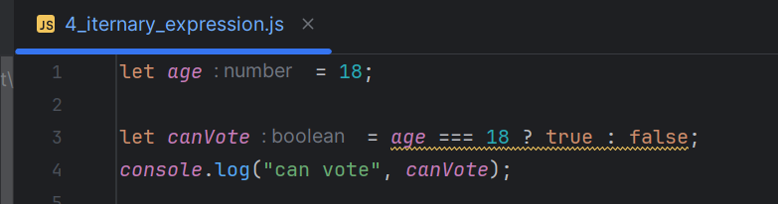

Expression ? yes condition : no condition

**Expression** is given value

**Statement** is structured

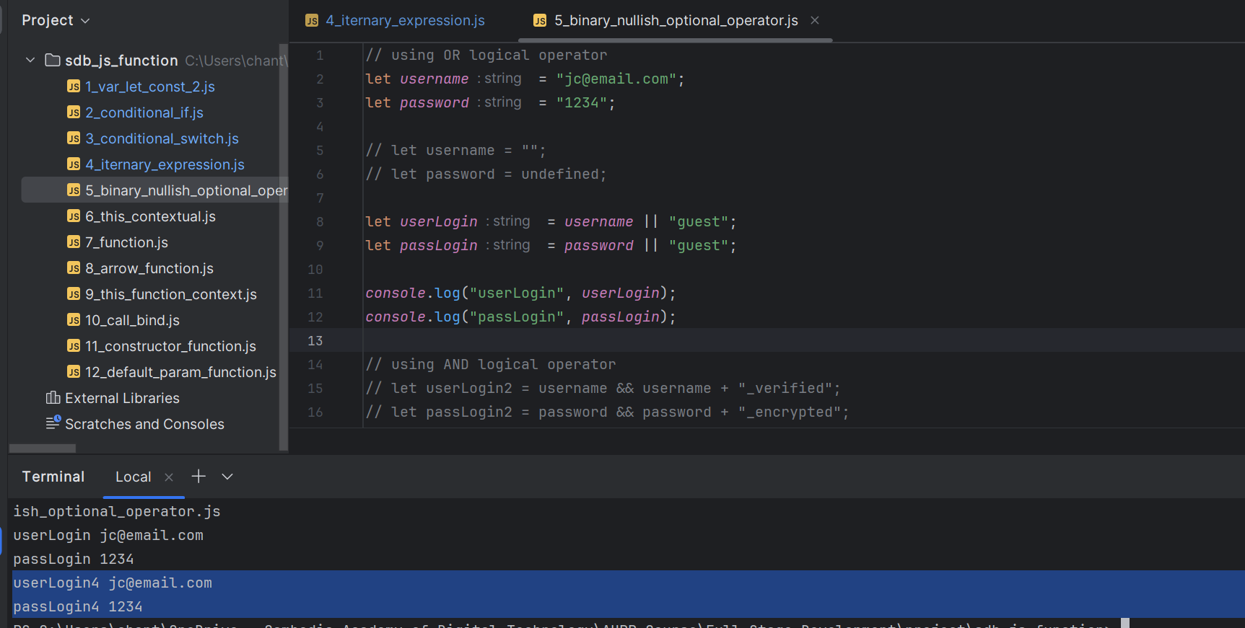

Using NULLISH operator

ONLY if the value is NULL or UNDERFINED, it will use the default value.

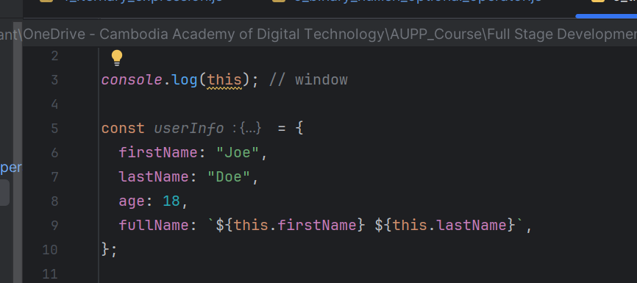

Function

ការបង្កើតនិងប្រើប្រាស់ functions ក្នុង JavaScript គឺជាមធ្យោបាយមួយដើម្បីធ្វើឱ្យកូដរបស់អ្នកមានភាពប្រសើរឡើង។ Functions អនុញ្ញាតឱ្យអ្នកបំបែកកូដទៅជាផ្នែកតូចៗដែលអាចប្រើឡើងវិញបាន។ នេះជួយឱ្យកូដរបស់អ្នកមានភាពងាយស្រួលអាននិងថែរក្សា។

ឧទាហរណ៍នៃ function ធម្មតា:

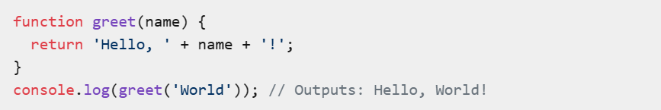

និងឧទាហរណ៍នៃ arrow function ដែលបានបង្ហាញនៅក្នុង ES6:

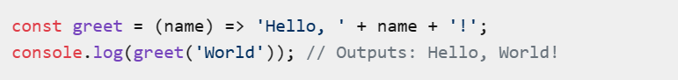

charAt() - ត្រឡប់តួអក្សរនៅទីតាំងជាក់លាក់ក្នុងខ្សែអក្សរ។

charCodeAt() - ត្រឡប់លេខកូដ Unicode នៃតួអក្សរនៅទីតាំងជាក់លាក់។

concat() - ភ្ជាប់ខ្សែអក្សរពីរឬច្រើនជាមួយគ្នា។

includes() - ពិនិត្យមើលថាខ្សែអក្សរមានខ្សែអក្សររងដែលបានកំណត់ឬអត់។

indexOf() - ផ្តល់ទីតាំងនៃការលេចឡើងដំបូងនៃខ្សែអក្សររង។

lastIndexOf() - ផ្តល់ទីតាំងនៃការលេចឡើងចុងក្រោយនៃខ្សែអក្សររង។

match() - ស្វែងរកខ្សែអក្សរដែលត្រូវនឹងលក្ខណៈពិសេសនៃកន្សោមធម្មតា។

repeat() - បង្កើតខ្សែអក្សរថ្មីដោយធ្វើឱ្យខ្សែអក្សរបច្ចុប្បន្នលេចឡើងឡើងវិញច្រើនដង។

replace() - ជំនួសខ្សែអក្សររងដោយខ្សែអក្សរផ្សេង។

search() - ស្វែងរកទីតាំងនៃការលេចឡើងដំបូងនៃកន្សោមធម្មតា។

slice() - កាត់យកផ្នែកនៃខ្សែអក្សរហើយបង្កើតខ្សែអក្សរថ្មី។

split() - បំបែកខ្សែអក្សរទៅជាអារេនៃខ្សែអក្សរដោយប្រើអក្សរឬខ្សែអក្សរកំណត់។

startsWith() - ពិនិត្យមើលថាខ្សែអក្សរចាប់ផ្តើមដោយខ្សែអក្សររងដែលបានកំណត់ឬអត់។

substring() - កាត់យកផ្នែកនៃខ្សែអក្សរហើយបង្កើតខ្សែអក្សរថ្មី។

toLowerCase() - បម្លែងខ្សែអក្សរទាំងអស់ទៅជាអក្សរតូច។

toUpperCase() - បម្លែងខ្សែអក្សរទាំងអស់ទៅជាអក្សរធំ។

trim() - យកចេញចន្លោះពីខាងមុខនិងខាងក្រោយនៃខ្សែអក្សរ។

ក្នុង JavaScript មានប្រភេទ functions ចំនួនបីដែលសំខាន់ៗគឺ:

Named Functions (មានឈ្មោះ): ជាប្រភេទ function ដែលមានឈ្មោះនិងអាចហៅប្រើបានពីកន្លែងផ្សេងៗក្នុងកូដ។

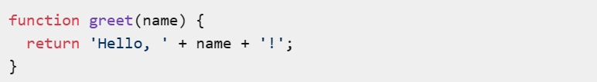

Anonymous Functions (គ្មានឈ្មោះ): ជាប្រភេទ function ដែលគ្មានឈ្មោះនិងត្រូវបានកំណត់ជាតម្លៃនៃអថេរឬបញ្ជូនជាអាគុយម៉ង់ (argument)។

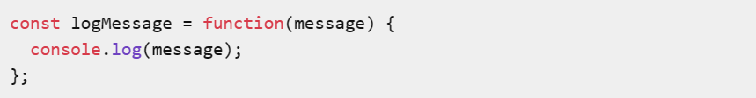

Arrow Functions (ប្រភេទព្រួញ): បានបង្ហាញនៅក្នុង ES6, ជាប្រភេទ function ដែលមានសម្ថភាពខ្លីនិងងាយស្រួលសរសេរ។



ក្រៅពីនេះក៏មានប្រភេទ functions ផ្សេងៗទៀតដូចជា Generator Functions, Async Functions, និង IIFE (Immediately Invoked Function Expressions) ដែលមានលក្ខណៈពិសេសនិងប្រើប្រាស់សម្រាប់គោលបំណងជាក់លាក់។ អ្នកអាចស្វែងរកព័ត៌មានបន្ថែមនៅលើគេហទំព័រដូចជា [MDN Web Docs](https://developer.mozilla.org/en-US/docs/Web/JavaScript/Guide/Functions) ឬ [W3Schools](https://www.w3schools.in/javascript/types-of-functions) ដែលផ្តល់ព័ត៌មានលម្អិតនិងឧទាហរណ៍នៃការប្រើប្រាស់ពួកវា។

Generator Functions (មុខងារបង្កើត): ជាប្រភេទ function ដែលអាចផ្តល់តម្លៃជាបន្តបន្ទាប់និងអាចផ្អាកនិងបន្តការប្រតិបត្តិការបាន។ វាប្រើសិទ្ធិកម្ម function* និង yield។ ឧទាហរណ៍:

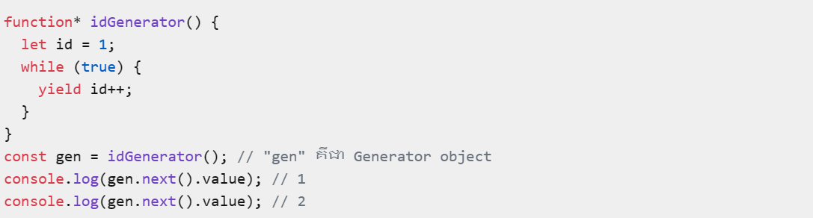

Async Functions (មុខងារអាសន្ន): ជាប្រភេទ function ដែលប្រើសម្រាប់បញ្ជាក់ការងារអាសន្ន។ វាប្រើសិទ្ធិកម្ម async និង await ដើម្បីធ្វើឱ្យកូដដែលប្រើប្រាស់ Promise មានភាពងាយស្រួលអាននិងសរសេរ។ ឧទាហរណ៍:

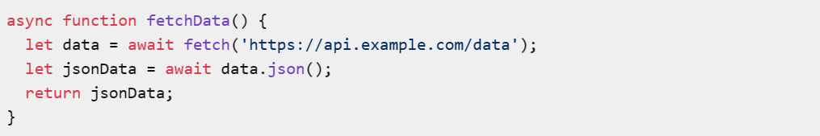

ក្នុងករណីនៃ async function, វាត្រូវបានបញ្ជាក់ថាវានឹងត្រឡប់ជា Promise ហើយអាចប្រើ await ដើម្បីរង់ចាំ Promise មួយដែលបានបញ្ជាក់មុនពេលបន្តការប្រតិបត្តិការ។ នេះធ្វើឱ្យកូដដែលប្រើប្រាស់ការងារអាសន្នមានភាពងាយស្រួលអាននិងសរសេរដូចជាកូដសម្រាប់ការងារសម្ងាត់។

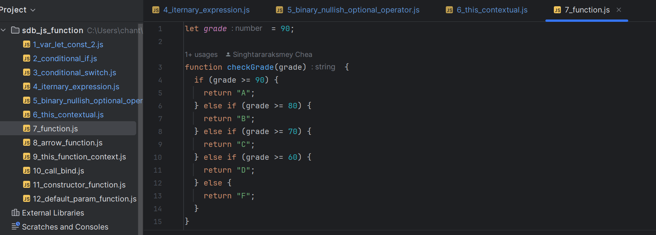

function definition, function constant

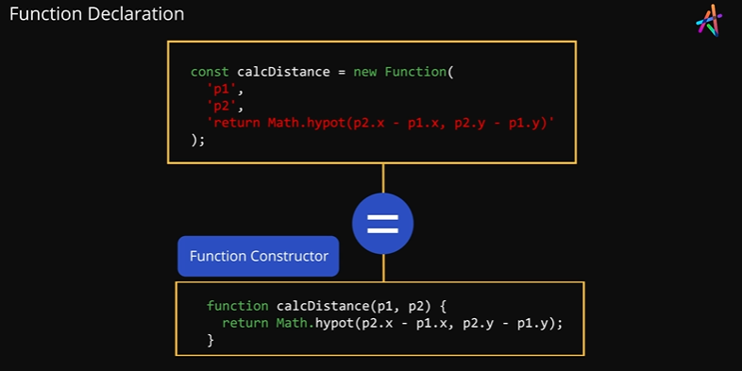

const function() {} // it will use in the scope.

**Function Expressions**

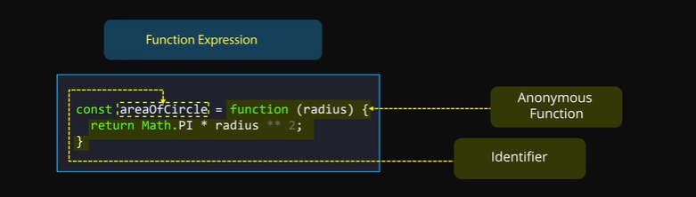

Function declaration vs. Function Expressions.

function expressions are not hoisted.

**The 'this' Keyword and Function Execution Context**

Use this to connect to other object in function or outside of function.

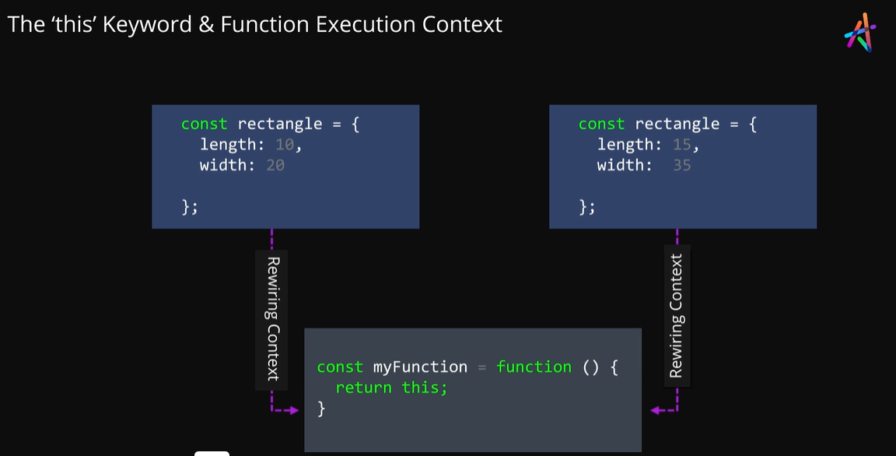

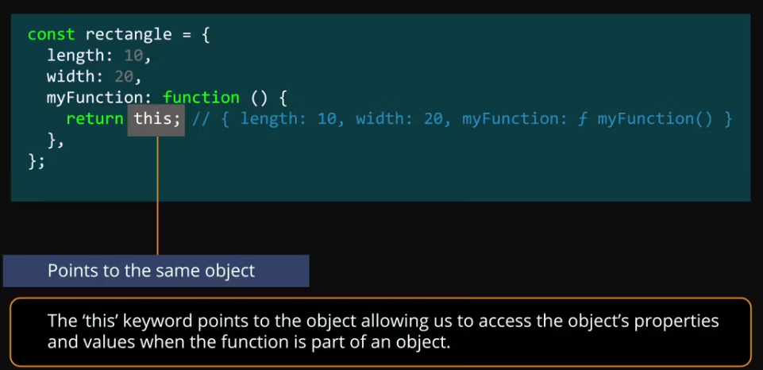

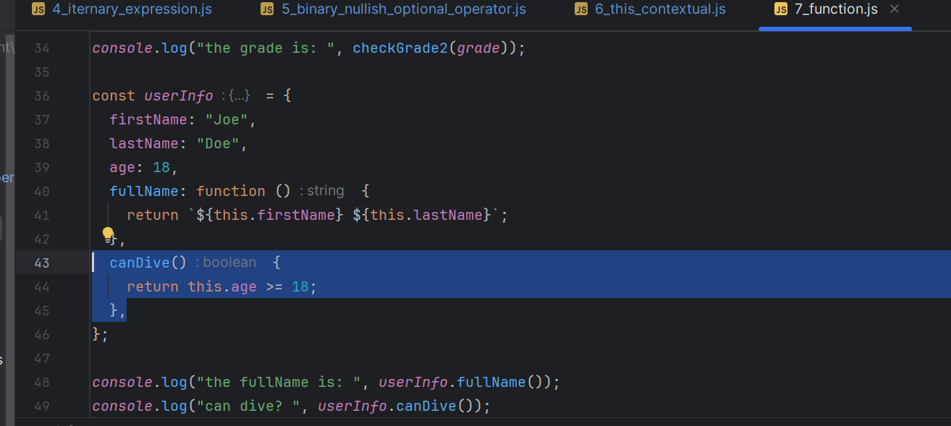

We can use this (highlite) but not recommend.

Arrow Function

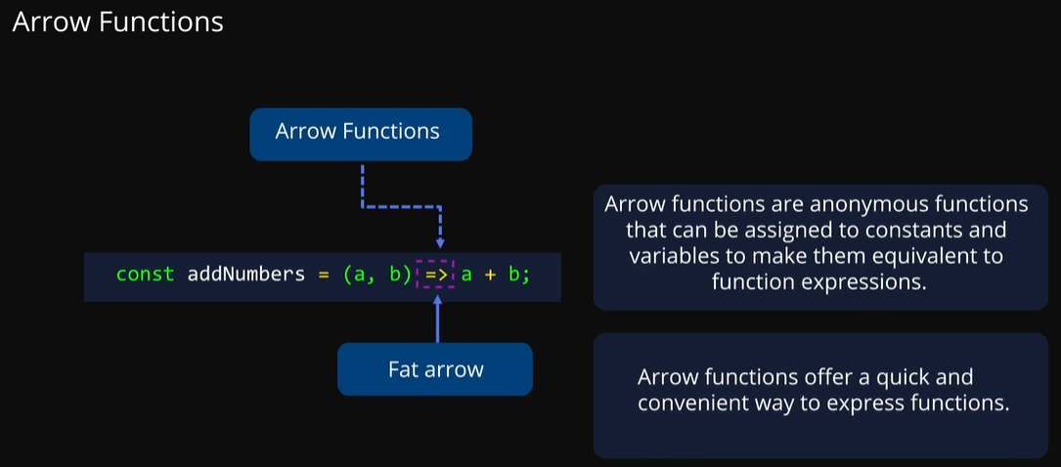

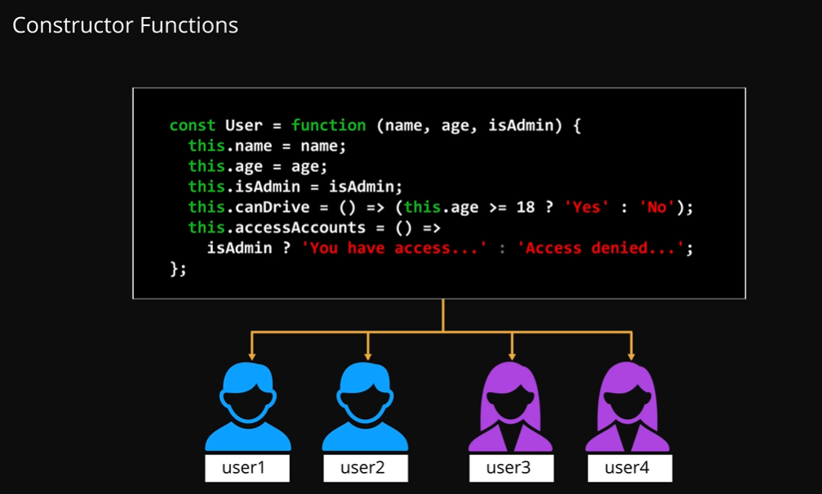

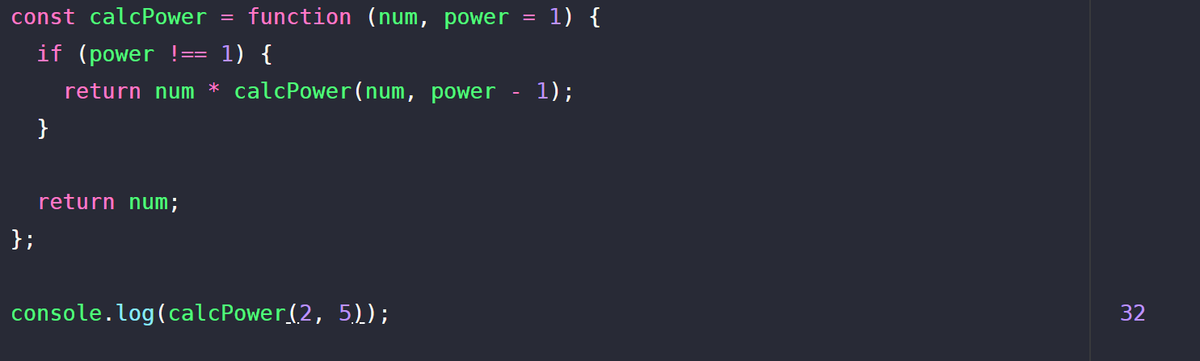

Recursive function

forEach(()=>{});

higher function

# Lesson: Array

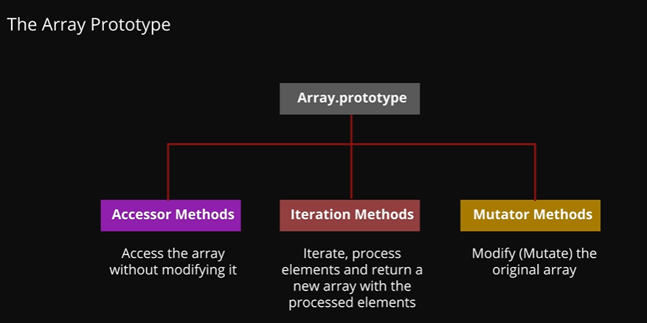

Array Reverse

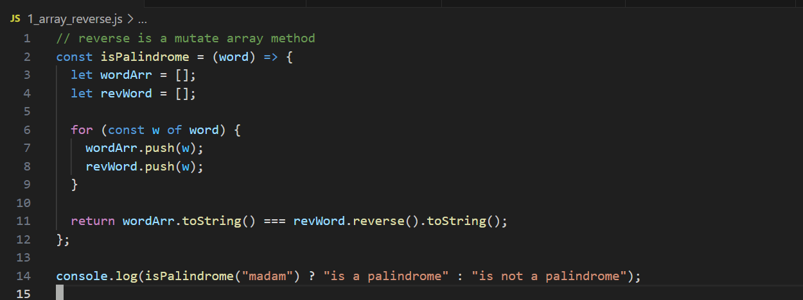

ខាងលើនេះជា​អារេ​រីវឺស (array reverse). សម្រាប់​ធ្វើ​ការ​បញ្ជ្រាស់នៃធាតុ​របស់​អារេ។ ឧទារហ៍៖ យើង​មាន​ធាតុ​អារេ [1, 2, 3, 4, 5, 6] និង​យើង​បង្កើត​ available សម្រាប់​ផ្ទុក​អារេ​នេះ ដោយ​ឱ្យ​ឈ្មោះថា arr។ ដូច្នេះ​យើង​បាន const arr = [1, 2, 3, 4, 5, 6]; បន្ទាប់​យើង​ធ្វើ​ការ​រីវឺសធាតុ ដោយប្រើ arr.reverse()។

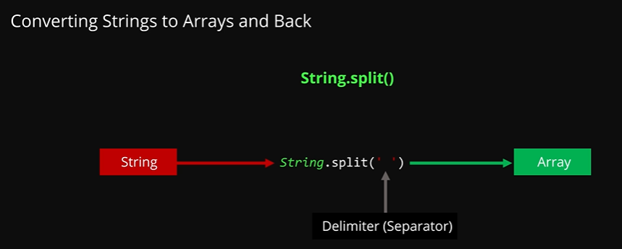

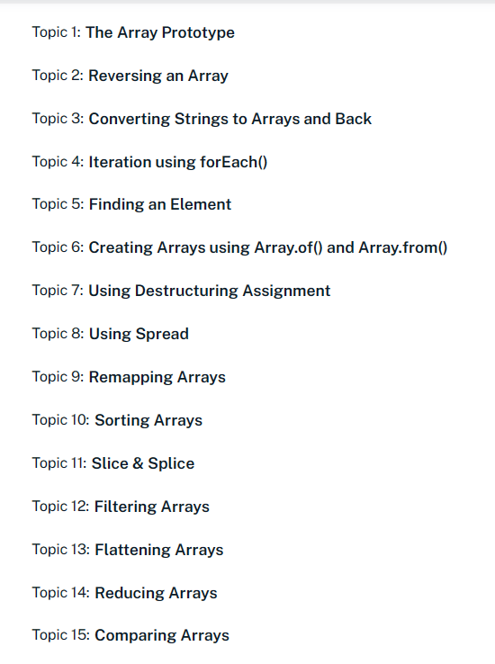

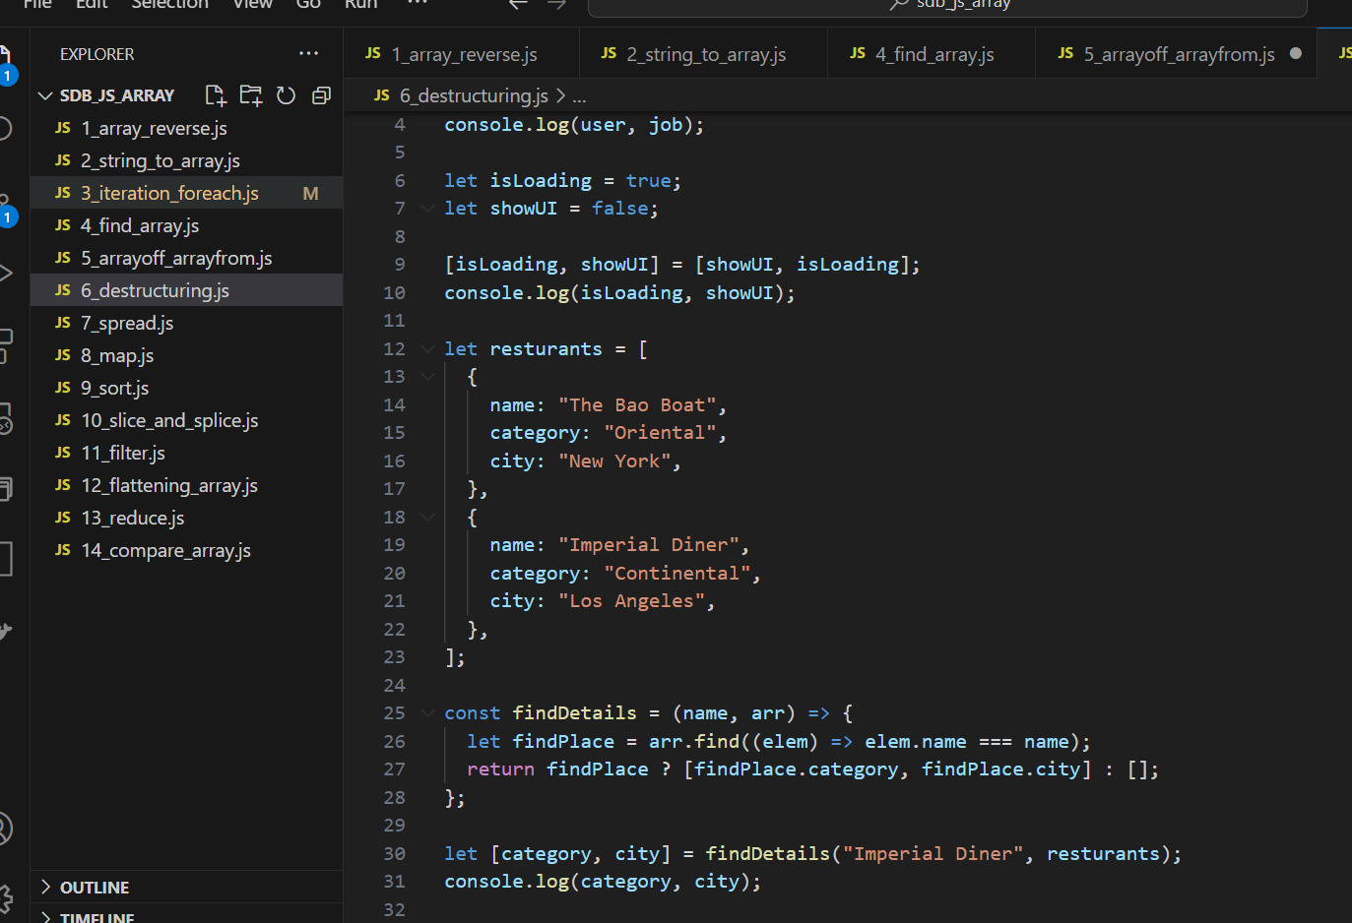

Destructuring

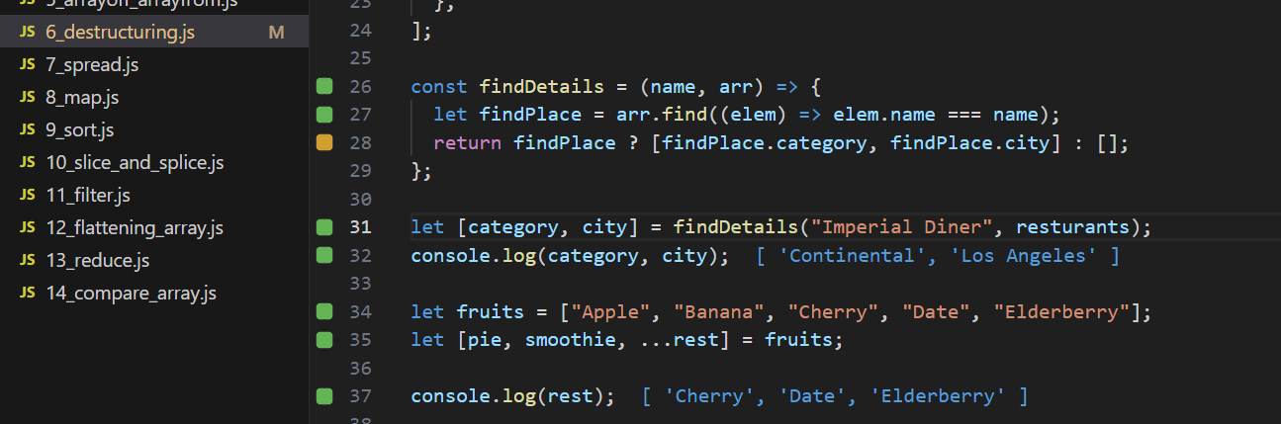

…rest is the spread ដើម្បី​បោះ​តម្លៃ​ដែល​មិន​បាន​ហៅ

Sallow copy គេត្រូវ​ប្រើ​ spread

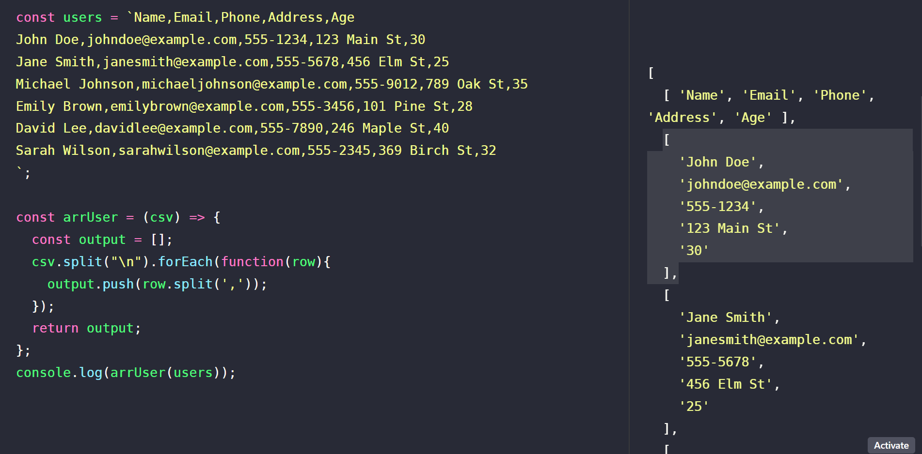

map: ចូល​ទៅក្នុង​អារ៉េប៉ុន្តែ​មិន​ធ្វើការ​. ដើម្បី​មើល​ក្នុង​អារ៉េ

sort: ដូច​លូប​ចូល​ក្នុង​អារ៉េ​ដូច​mapដែរ។ របៀប​ sort វាធ្វើ​ការប្រៀបធៀប​ដោយ​យក​ ពីរតម្លៃនៃ​ធាតុ​អារ៉េទី១ និង​ទី២ រួច​មក​យក​មក​គណនា ដោយ​គិត​ថា បើ​ទី១ ដក ទី២ ស្មើអវិជ្ជមាន មានន័យថាតម្លៃទី​១​តូចជាង បើ​វិជ្ជមាន មានន័យថាទី២ ធំជាង

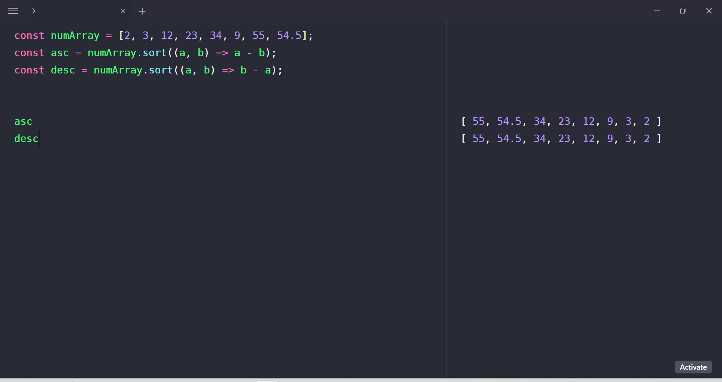

forEach vs. map

* forEach:
  + Iterates over an array.
  + Executes a provided function for each element.
  + Does not create a new array.
  + Used for side effects (e.g., updating existing data).
  + Does not return a value.
* map:
  + Iterates over an array.
  + Executes a provided function for each element.
  + Creates a new array with the results of the function.
  + Used for transforming data.
  + Returns a new array.

slide: សម្រាប់​កាត់​ធាតុ​ក្នុង​អារ៉េ

splice: សម្រាប់​ជំនួសធាតុ​ក្នុង​អារ៉េ។ វាក៏ជា​mutable ដូច្នេះយើង​ត្រូវ​ប្រើជាមួយ spread ដើម្បីកុំឱ្យ​ខូច​អារ៉េ​ដើម។ ពេល​វា​បោះតម្លៃ​វា​បោះតម្លៃដែលបាន​កាត់។

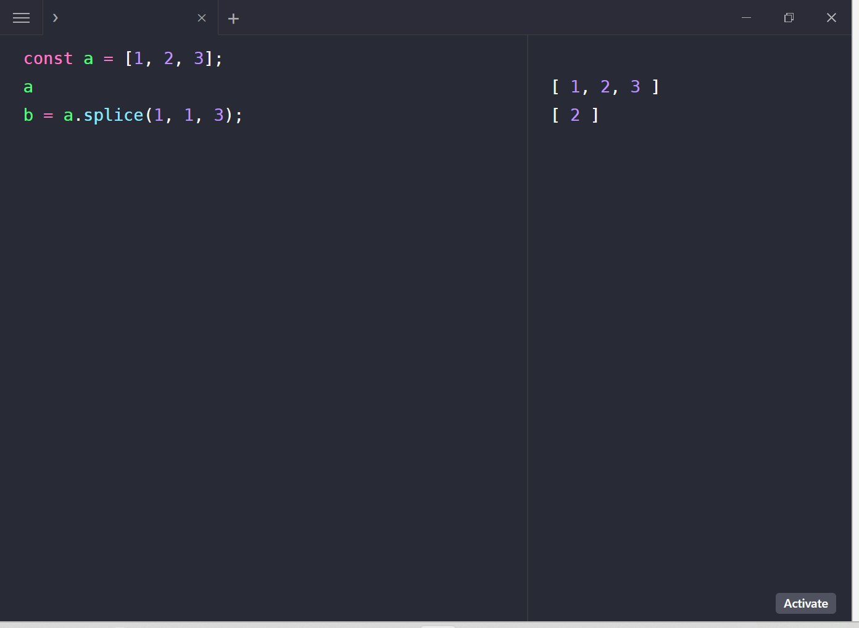

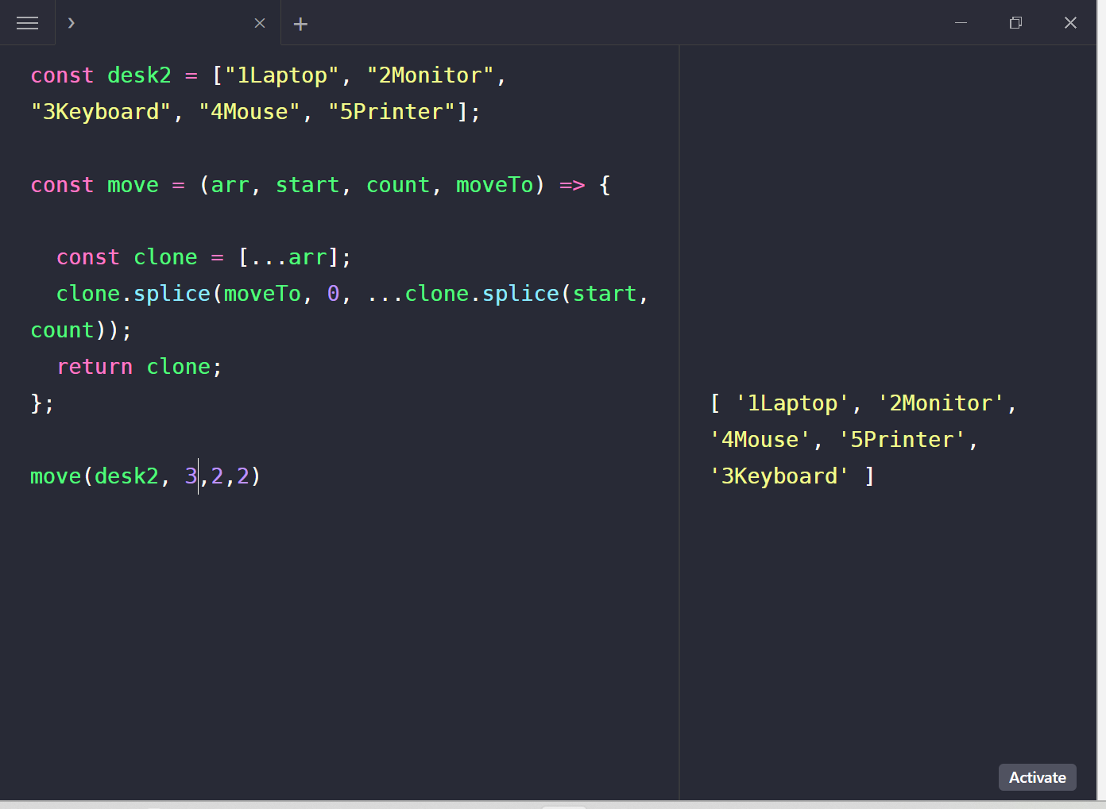

Filter: ស្វែងរក​ធាតុ​នៅក្នុង​អារ៉េ បើ​វា​ឃើញហើយ​វា​យក​ទៅ​ បញ្ចូល​ទៅក្នុង​អារ៉េ​មួយ​ទៀត។

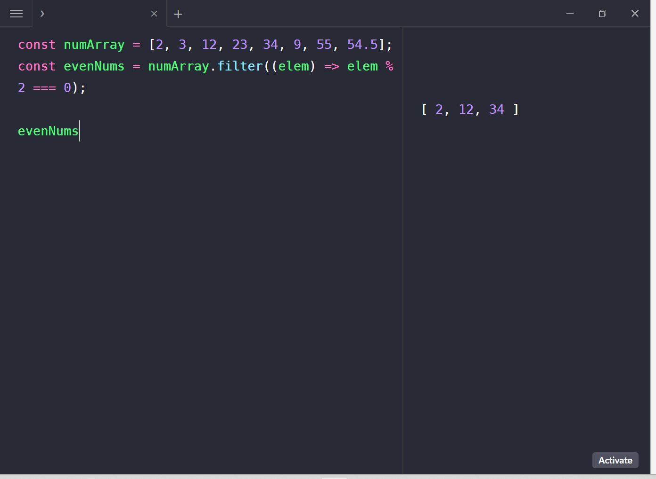

Flattening: ប្រើនៅក្នុង​អារ៉េ​ ដែលមាន​អារ៉េ គេហៅថា dimention អារ៉េ ឬមានអារ៉េ​ច្រើន​បន្ត​វា ឱ្យ​ទៅជា​មួយ​អារ៉េ។

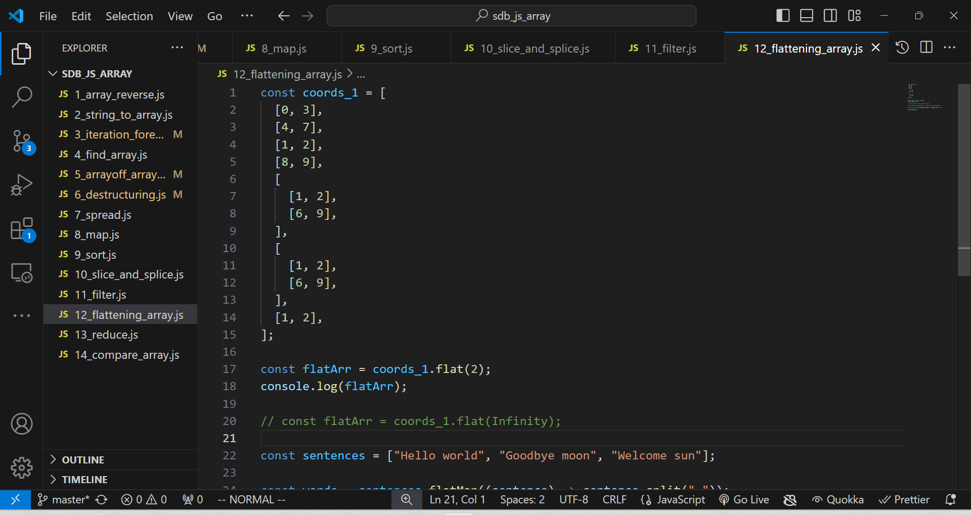

Reduce: ប្រើនៅពេល​គណនា​តម្លៃទាំងអស់​នៅក្នុង​អារ៉េ។ សំខាន់​វា​ផ្ទុក​នូវ​ផល​គណនា

numArray.reduce((acc, elem) => acc + elem, 0);

compare_array:ការប្រៀបធៀប​អារ៉េ ប៉ុន្តែ​អារ៉េ​ជា​object ដូច្នេះ​យើង​ត្រូវ​បំឡែងជា Json String សិន។

មេរៀនត្រៀម​ប្រឡង​ថ្ងៃសៅរ៍ (Loop, Function, Array)

let question = 0;

if (question >= 5) {

take_exam = 1.5h;

} else if (question >=10) {

take_exam = 3h;

} else {

take_exam = “No Exam”

}

Object

Obj_Destructuring ពេល​ធ្វើ​ការបំបែក​វា​សំខាន់​លើ​ការ​ឈ្មោះ​ឃី មិន​សំខាន់​ទៅ​លើ​ទីតាំង​ទេ។

Object.defineProperty(tsla, “name”, {enumerable: false}): ការពារ​ឃីកុំឱ្យគេ​កែ

Object.defineProperty(tsla, “name”, {configurable: false, writeable: false}): ការពារ​ឃី

Delete សម្រាប់​លុប​ឃីចេញពី​ Object.

Descriptor vs. Exessive

const User = function () {

let name = "",

age = 0,

change = [];

Object.defineProperties(this, {

// using data descriptor

id: {

enumerable: true,

value: `UID-${parseInt(Math.random() * 30000)}-XZ`,

},

// using exessive descriptor

name: {

enumerable: true,

get() {

return name;

},

set(val) {

change.push(`name set to ${val}`);

name = val.toUpperCase();

},

},

age: {

enumerable: true,

get() {

return age;

},

set(val) {

change.push(`age set to ${val}`);

age = val;

},

},

change: {

enumerable: false,

get() {

return change;

},

},

});

};

Shallow_deep_copy ដើម្បី​sprite តម្លៃ​ទាំងអស់​ដែល​ជា​ object.

Object.hasownProperty ដើម្បីពិនិត្យមើលតែ​តម្លៃ​ដែល​ object នោះមាន​ប៉ុណ្ណោះ មិន​យក​ចេញ​ពី prototype object ទេ។

Detecting: ដើម្បី​មើល​មាន​ឃី​ហ្នឹង​ហ្នឹង ឬអត់?

Objvect value: ប្រើដើម្បីមើល​ឃី និង​តម្លៃ.

Object.entrie បាន​ទាំងឃី និង​តម្លៃ បង្កើត​ជាង​២ dimension array.

Object.freeze: កុំឱ្យ​យើង​កែឃី និង​លុប​បានទេ ប៉ុន្តែ​វា​ធ្វើ​បាន​តែ​កំម្រិត​១ទេ បើចង់​ការពារ​ត្រូវ​ប្រើ recursive function.

Object.seal កុំឱ្យ​លុប​ឃី តែអាច​កែ​.

String

Finding String, ត្រូវ​ប្រៀបធៀប​ដោយ​យើង​អាច​ត្រូវ​ compare អក្សរ​តូច​ ឬធំទាំងអស់។

.includeds រក​អារ៉េ តម្លៃបោះមក​ True, False

Rgex

/\w{2}ll/gi

Regexr.com

.exec គេប្រើ​ជា​ generator មានន័យថា​ តម្លៃវា​មិន​ផ្ទុក​ក្នុង​រេម​ទេ។ ខុស​ពី​អារេ​វាត្រូវ​ផ្ទុក​ក្នុង​រេម និង​ដឹង​ចំនួន​ច្បាស់លាស់។

Iterator vs. generator : In summary, iterators are objects that define sequences, while generators provide an elegant way to create iterators with less manual state management.

Date/Time

EPOCHor Zulu time work with (UTC)

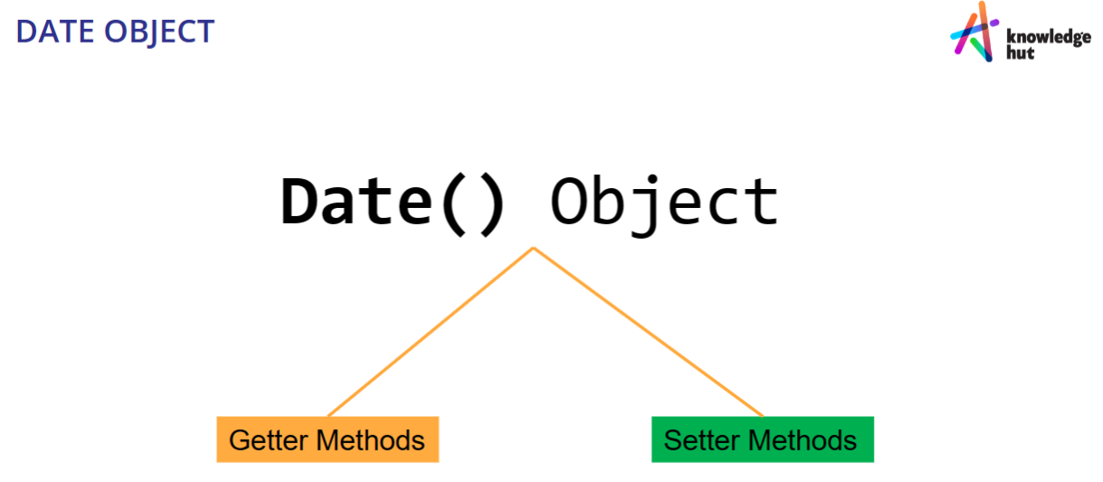

ថ្ងៃខែឆ្នាំ

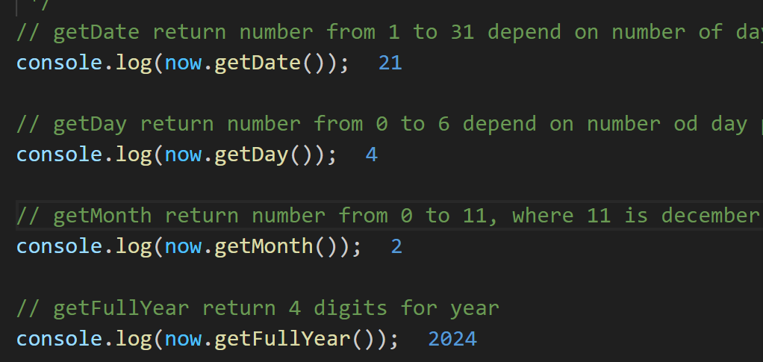

ម៉ោង

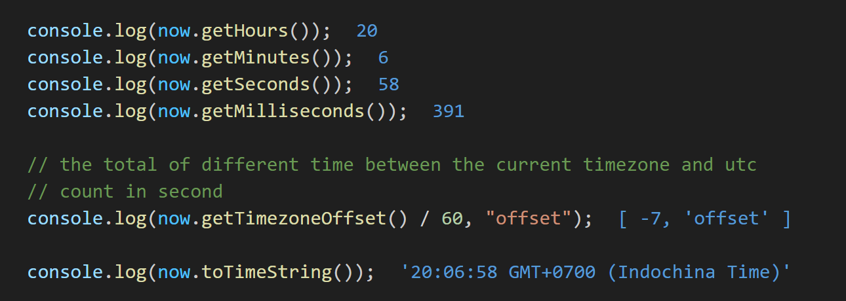

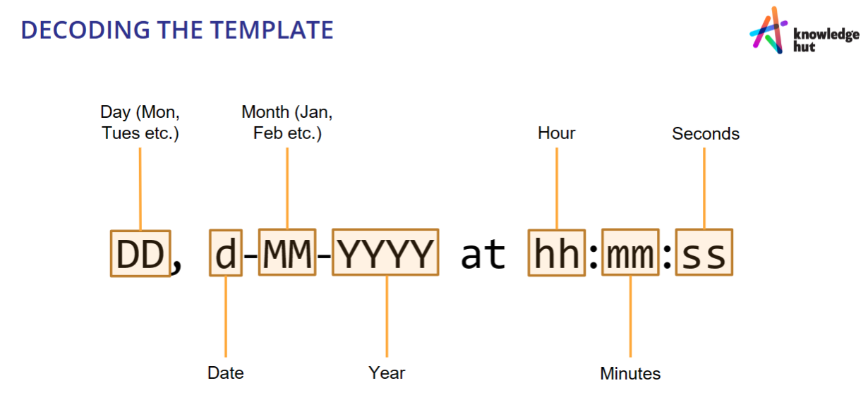

ភាគច្រើន​គេ​ប្រើ​ moments.js

គណនា​ម៉ោង

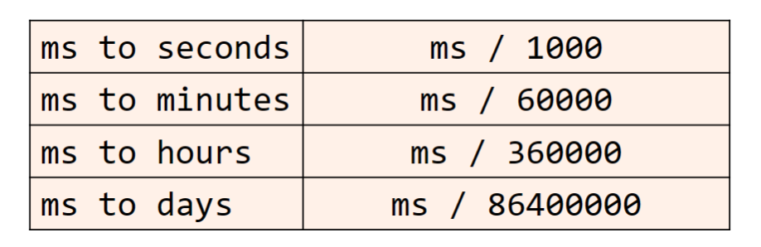

ការគណនា​ម៉ោង

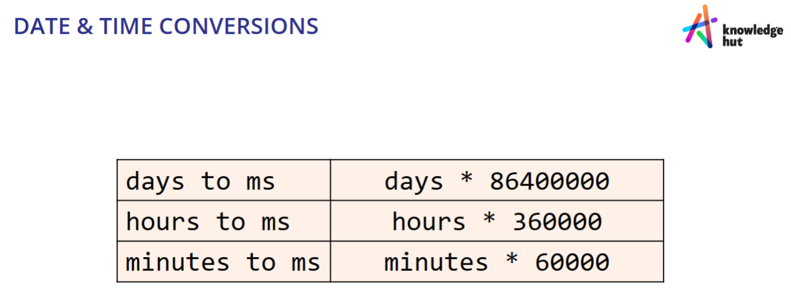

Webpage

Bubaling vs capture eventLisentner

Building Shopping List App part 2

ដើម្បី​ start App ភ្លាម យើង​ត្រូវ​ប្រើ (()=> {bootup();otherFun();})();

Closures

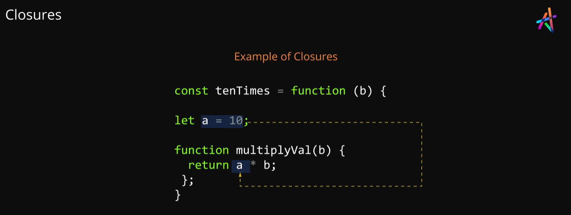

កុំប្រើ this នៅក្នុង​ arrow function.

Partial Application នឹង​បើក​ឱ្យ​ប្រើប្រាស់​ពីរ បីឆ្នាំទៀត យើង​អាច​ប្រើ​ curry function ឬ bind សិន។

ជាធម្មតា​ពេលដែលយើង​ប្រើអនុគមន៍ បើ​មាន​តម្លៃអនុគមន៍​ត្រូវទទួល យើង​ត្រូវ​បោះ​ចូល ឬឱ្យ​តម្លៃ បើតម្លៃមិន​គ្រប់​វា​ហ្នឹង​បោះ​កំហុស​ឆ្គង ឬ​មិន​ដំណើរការ។

Timers,

កំណត់​ការ​ពន្យាពេល​ដំណើរ​ការ​កូដ។

Object Oriented Programing

ការសរសេរកូដបែបវត្ថុ (object) ដែលប្រើប្រាស់ (Object-Oriented Programming - OOP) ក្នុង JavaScript គឺជាបច្ចេកទេសមួយដែលអនុញ្ញាតឱ្យអ្នករៀបចំកូដរបស់អ្នកជាក្រុមនៃវត្ថុ (object) ដែលមានលក្ខណៈសម្បត្តិ (properties) និងមុខងារ (methods)។ នេះជាគំនិតសំខាន់ៗនៃ OOP ក្នុង JavaScript:

**វត្ថុ (Objects)**: វត្ថុ (object) គឺជាអង្គភាពដែលមានលក្ខណៈសម្បត្តិនិងមុខងារ។ ឧទាហរណ៍ដូចជា “ឡាន” ដែលមានលក្ខណៈសម្បត្តិដូចជាពណ៌, ប្រភេទ, ម៉ូដែល, និងកម្លាំងម៉ាស៊ីន ហើយអាចធ្វើសកម្មភាពដូចជាបើកបរ។

**ថ្នាក់ (Classes)**: ថ្នាក់គឺជាគំរូឬសំណុំបែបបទនៃវត្ថុ (object)។ ថ្នាក់មួយអាចមានវត្ថុច្រើនដែលជាឧទាហរណ៍នៃថ្នាក់ (class) នោះ។

**ការបិទបាំង (Encapsulation)**: ការបិទបាំង (encapsulation) គឺជាការរក្សាលក្ខណៈសម្បត្តិនិងមុខងារនៅក្នុងវត្ថុមួយដើម្បីការពារពីការចូលប្រើពីខាងក្រៅ។

**ការស្រង់ចេញ (Abstraction)**: ការស្រង់ចេញ (abstraction) គឺជាការលាក់ព័ត៌មានលំអិតនិងបង្ហាញតែមុខងារសំខាន់ៗ ដែលអ្នកប្រើប្រាស់ត្រូវការ។

**ការបន្តពូជ (Inheritance)**: ការបន្តពូជ (inheritance) អនុញ្ញាតឱ្យវត្ថុ (object) មួយស្រង់យកលក្ខណៈសម្បត្តិនិងមុខងារពីវត្ថុ (object) មួយផ្សេងទៀត។

**ពហុវចនាធិប្បាយ (Polymorphism)**: ពហុវចនាធិប្បាយ (polymorphism) គឺជាការអនុញ្ញាតឱ្យវត្ថុ (object) មួយបង្ហាញខ្លួនក្នុងរូបរាងផ្សេងៗគ្នាតាមបរិបទនៃការប្រើប្រាស់។

JavaScript មិនមែនជាភាសាដែលមានថ្នាក់ជាមូលដ្ឋាន (class-based) ទេ ប៉ុន្តែវានៅតែមានវិធីសាស្ត្រក្នុងការប្រើ OOP។ JavaScript គឺជាភាសាដែលមានម៉ូដែលផ្អែកលើគំរូ (prototype-based)។ នេះមានន័យថា វត្ថុ (object) មួយអាចមានវត្ថុ (object) គំរូ (prototype object) ដែលប្រើជាគំរូដើម្បីទទួលលក្ខណៈសម្បត្តិដើមសម្រាប់វត្ថុ (object) ថ្មី។

ឧទាហរណ៍នៃការប្រើប្រាស់ OOP ក្នុង JavaScript:

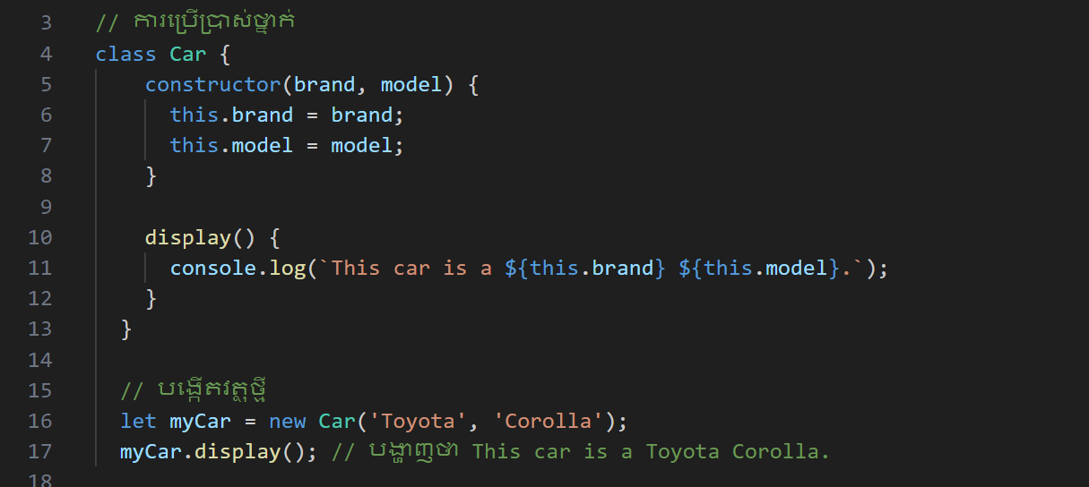

ក្នុង JavaScript, constructor គឺជាមុខងារពិសេសដែលប្រើសម្រាប់បង្កើតនិងចាប់ផ្តើមវត្ថុធាតុ (object element) នៃថ្នាក់ (class) នោះ។ ទាំងនេះ គឺជាការពិពណ៌នាអំពីមុខងារ:

**ការបង្កើត​វត្ថុ (object)** : ពាក្យ constructor ប្រើសម្រាប់បង្កើតវត្ថុ​(object) ថ្មីដោយប្រើពាក្យបញ្ជា new។

ការចាប់ផ្តើមលក្ខណៈសម្បត្តិ: វាអនុញ្ញាតឱ្យអ្នកកំណត់តម្លៃដើមសម្រាប់លក្ខណៈសម្បត្តិនៅពេលដែលវត្ថុ (object) ត្រូវបានបង្កើត។

**ការបង្កើតវត្ថុច្រើន**: អ្នកអាចប្រើ constructor ដើម្បីបង្កើតវត្ថុច្រើនដែលមានលក្ខណៈសម្បត្តិដូចគ្នា។

ឧទាហរណ៍នៃការប្រើប្រាស់ constructor គឺដូចខាងក្រោម:

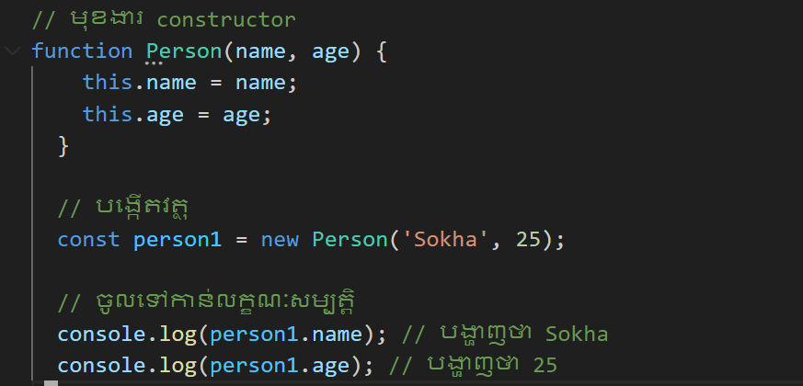

នុងឧទាហរណ៍ខាងលើ, Person គឺជាមុខងារ constructor ដែលបង្កើត Object មានឈ្មោះនិងអាយុ។ ពាក្យ new ត្រូវបានប្រើសម្រាប់បង្កើត object ថ្មីពី constructor នេះ។ វាជាវិធីមួយដ៏ល្អក្នុងការបង្កើតវត្ថុ (object) ដែលមានលក្ខណៈសម្បត្តិដូចគ្នា ឬក៏បន្ថែមលក្ខណៈសម្បត្តិថ្មីៗផងដែរ។

Getters, Setters and More

ក្នុង JavaScript, getters គឺជាមុខងារដែលប្រើសម្រាប់ចូលទៅកាន់លក្ខណៈសម្បត្តិនៅលើ​ Object។ ពួកគេប្រើប្រាស់ដើម្បីចូលទៅកាន់តម្លៃពី Object ដែលមិនអាចចូលបានដោយផ្ទាល់បាន ដូចជាលក្ខណៈសម្បត្តិដែលមានការរៀបចំជាន់ៗគ្នា។ ឧទាហរណ៍នៃការប្រើប្រាស់ getter គឺដូចខាងក្រោម:

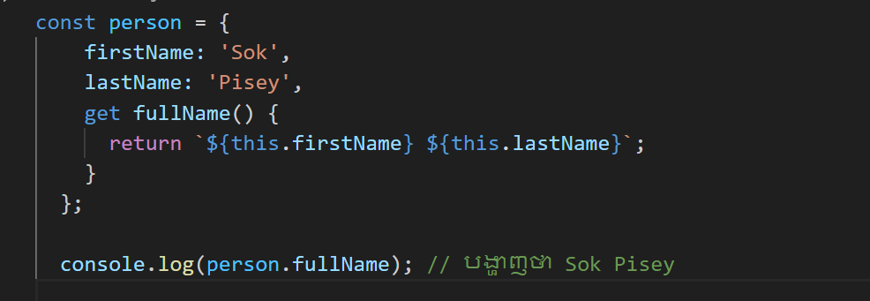

នៅក្នុងឧទាហរណ៍ខាងលើ, fullName គឺជាមុខងារ getter ដែលបង្ហាញឈ្មោះពេញរបស់ Object person។ ពេលយើងហៅ person.fullName, JavaScript នឹងប្រើប្រាស់មុខងារ getter fullName ដើម្បីបង្ហាញតម្លៃដែលបានបញ្ចូលដោយមុខងារ firstName និង lastName។

ការប្រើប្រាស់ getters អាចជួយការពារលក្ខណៈសម្បត្តិនៅលើ Object ហើយក៏អាចផ្តល់នូវការគ្រប់គ្រងលើការចូលទៅកាន់តម្លៃនោះផងដែរ។ វាជាវិធីមួយដ៏ល្អក្នុងការបង្កើតកូដដែលមានភាពបត់បែននិងងាយស្រួលអាន។

ក្នុង JavaScript, setters គឺជាមុខងារដែលប្រើសម្រាប់កំណត់ឬផ្លាស់ប្តូរតម្លៃនៃលក្ខណៈសម្បត្តិនៅលើវត្ថុ។ ពួកគេប្រើប្រាស់ដើម្បីកំណត់តម្លៃថ្មីសម្រាប់លក្ខណៈសម្បត្តិដែលមិនអាចចូលបានដោយផ្ទាល់ បាន។ ឧទាហរណ៍នៃការប្រើប្រាស់ setter គឺដូចខាងក្រោម:

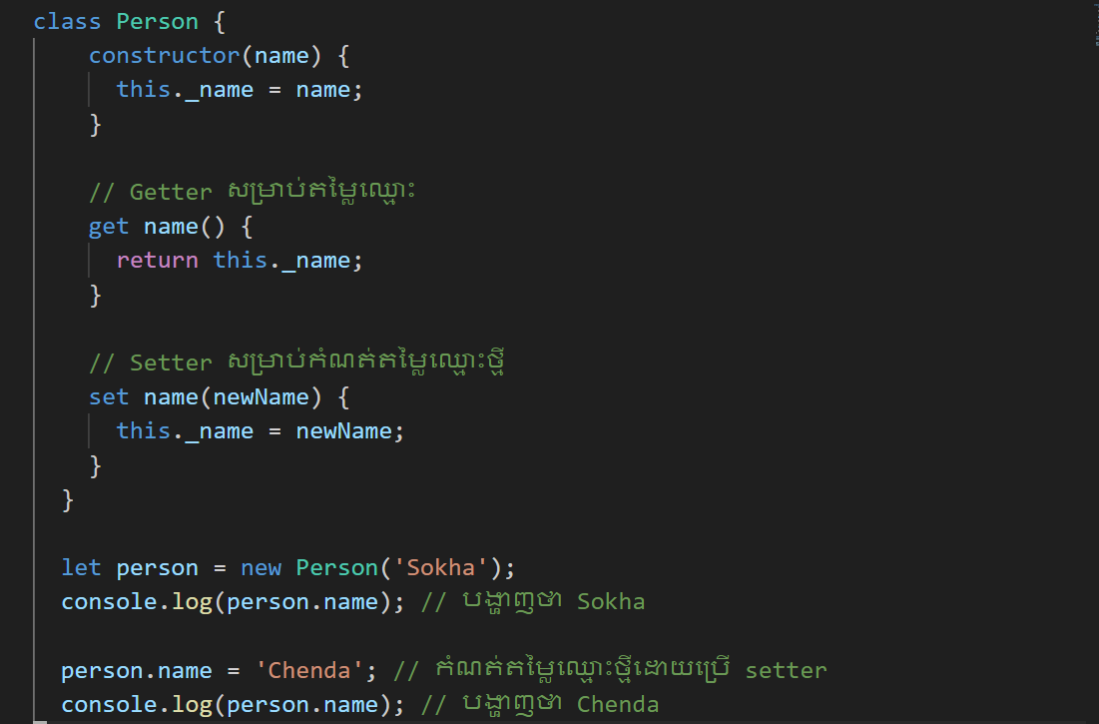

នៅក្នុងឧទាហរណ៍ខាងលើ, _name គឺជាលក្ខណៈសម្បត្តិឯកជនដែលមិនអាចចូលបានពីខាងក្រៅ Class Person។ មុខងារ getter name ប្រើសម្រាប់ចូលទៅកាន់តម្លៃនៃ _name ហើយ setter name ប្រើសម្រាប់កំណត់តម្លៃថ្មីសម្រាប់ _name។ ការប្រើប្រាស់ setters អាចជួយការពារលក្ខណៈសម្បត្តិនៅលើ​ Object ហើយក៏អាចផ្តល់នូវការគ្រប់គ្រងលើការចូលទៅកាន់តម្លៃនោះផងដែរ។

ក្នុង JavaScript, វាលឯកជន (private fields) និងមុខងារឯកជន (private methods) គឺជាលក្ខណៈសម្បត្តិនិងមុខងារដែលអាចចូលបានតែក្នុងថ្នាក់ដែលបង្ហាញពួកគេប៉ុណ្ណោះ។ វាលឯកជនត្រូវបានបង្កើតដោយប្រើសញ្ញា # នៅមុខឈ្មោះវាល ហើយមិនអាចយោងបានយុត្តិធម៌ក្រៅថ្នាក់នោះទេ។ មុខងារឯកជនរួមមានមុខងារឯកជនសម្រាប់វត្ថុធាតុ (private instance methods) និងមុខងារឯកជនស្ថានីយ (private static methods)។ មុខងារឯកជនអាចចូលបានតែពីក្រៅថ្នាក់ Person។ មុខងារ publicGreet គឺជាមុខងារសាធារណៈដែលហៅមុខងារឯកជន #greet។ ការហៅមុខងារ #greet ពីក្រៅថ្នាក់នឹងបង្ហាញថា SyntaxError ព្រោះវាជាវាលឯកជន។ ការប្រើប្រាស់វាលនិងមុខងារឯកជនគឺដូចខាងក្រោម:

class Person {

#name

}

class Person {

#name

}

# Inheritance

ក្នុង JavaScript, ការបញ្ចូលគ្នា (Inheritance) គឺជាវិធីសាស្រ្តដែលអនុញ្ញាតឱ្យវត្ថុធាតុមួយទទួលបានលក្ខណៈសម្បត្តិនិងមុខងារពីវត្ថុធាតុមួយផ្សេង។ នេះធ្វើឱ្យវត្ថុធាតុកូនអាចប្រើប្រាស់លក្ខណៈសម្បត្តិនិងមុខងារដែលបានកំណត់រួចមកពីវត្ថុធាតុមេរបស់វា។

ឧទាហរណ៍នៃការបញ្ចូលគ្នា (Inheritance) ក្នុង JavaScript គឺការបង្កើតថ្នាក់មួយដែលបញ្ចូលគ្នា (extends) ពីថ្នាក់មួយផ្សេង៖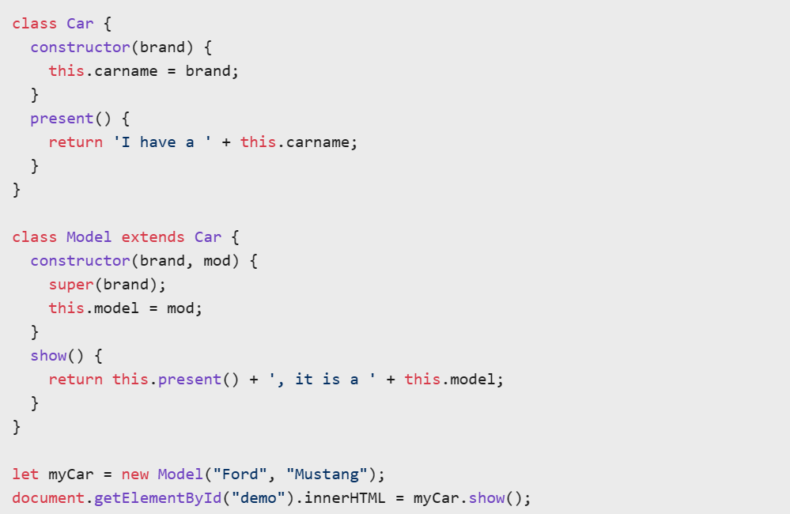

ក្នុងឧទាហរណ៍នេះ, ថ្នាក់ (Class Model បញ្ចូលគ្នា (inherits) លក្ខណៈសម្បត្តិនិងវិធីសាស្ត្រពីថ្នាក់ (Class Car)។ វាប្រើពាក្យបញ្ជា super() ដើម្បីហៅកូនស្ថានីយម៉ាកនៃថ្នាក់មេ (supper class) ហើយទទួលបានលក្ខណៈសម្បត្តិនិងវិធីសាស្ត្ររបស់ថ្នាក់មេ (supper class)។ ការបញ្ចូលគ្នា (Inheritance) មានប្រយោជន៍សម្រាប់ការប្រើប្រាស់កូដឡើងវិញ៖ ប្រើប្រាស់លក្ខណៈសម្បត្តិនិងវិធីសាស្ត្ររបស់ថ្នាក់ (class) ដែលមានស្រាប់នៅពេលអ្នកបង្កើតថ្នាក់ថ្មី។

# Introduction to Async Programming

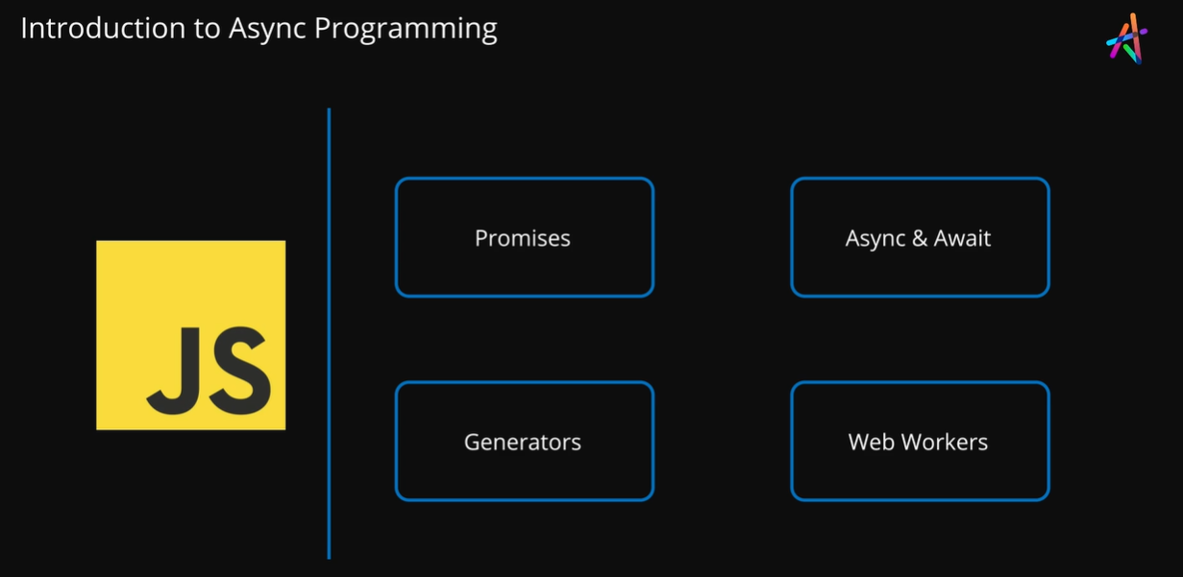

# Promise

ក្នុង JavaScript, Promises គឺជាអត្ថបទដែលបង្ហាញអំពីការប្រើប្រាស់កូដដែលមិនមានទន្និយមណ្ឌលនៅពេលដែលកូដត្រូវបានបង្កើត។ វា​អនុញ្ញាតិឲ្យអ្នកភ្ជាប់កូដដែលបង្ហាញនិងកូដដែលត្រូវរង់ចាំលើលទ្ធផលនៃការប្រើប្រាស់ដែលមានប្រសិទ្ធភាពនិងមិនមានប្រសិទ្ធភាព។

ក្នុងកូដមួយអាចមានប្រសិទ្ធភាពបង្ហាញដោយប្រើការបង្កើតកូដដែលអាចចំណាយពេលមួយនៅក្នុងការបង្កើតកូដដែលអាចចំណាយពេលមួយនៅក្នុងការរង់ចាំលើលទ្ធផល។ កូដដែលបង្ហាញនិងកូដដែលត្រូវរង់ចាំលើលទ្ធផលត្រូវបានបង្កើតជាអញ្ចឹងដែលមានបរិមាណនិងមិនមានប្រសិទ្ធភាព។

កូដដែលបង្ហាញនិងកូដដែលត្រូវរង់ចាំលើលទ្ធផលមានទន្និយមណ្ឌលគឺមានប្រសិទ្ធភាពបង្ហាញដូចខាងក្រោម៖

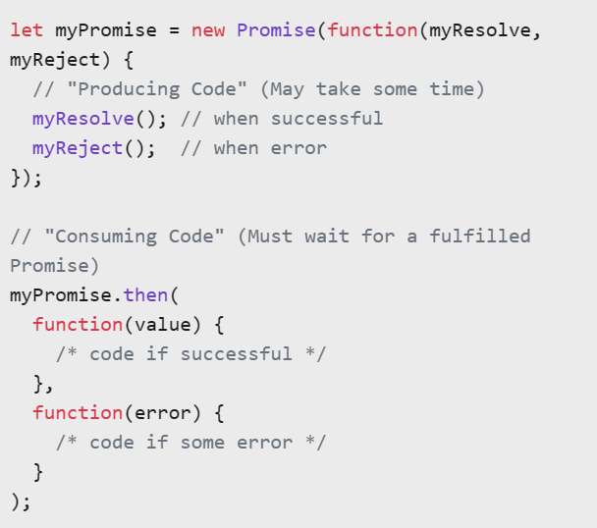

# Generators

Generators ជា ប្រភេទ មុខងារ ពិសេស មួយ ក្នុង JavaScript ដែល អនុញ្ញាត ឲ្យ អ្នក ផ្អាក និង បន្ត ការអនុវត្តមុខងារ ។ ពួក គេ ផ្តល់ នូវ វិធី ដ៏ មាន ឥទ្ធិ ពល មួយ ដើម្បី ធ្វើ ការ ជាមួយ លំដាប់ នៃ តម្លៃ តាម ពេល វេលា ។ ម៉ាស៊ីន បង្កើត ត្រូវ បាន កំណត់ ដោយ ប្រើ function* syntax (ចំណាំ asterisk បន្ទាប់ ពី អនុគមន៍ keyword) ហើយ ពួក វា ប្រើ ពាក្យ គន្លឹះ 'yield' ដើម្បី ផ្អាក ការ ប្រតិបត្តិ និង ត្រឡប់ តម្លៃ វិញ ។

នេះ ជា ឧទាហរណ៍ មូលដ្ឋាន នៃ មុខងារ ម៉ាស៊ីន បង្កើត ៖

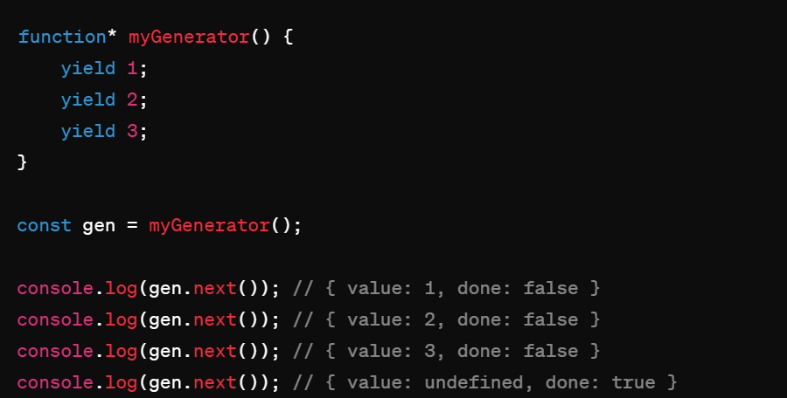

ក្នុងឧទាហរណ៍នេះ 'myGenerator' គឺជាអនុគមន៍ generator ដែលផ្តល់តម្លៃបីគឺ 1, 2, និង 3។ នៅពេលដែលអ្នកហៅថា 'myGenerator()', វាត្រឡប់មកវិញជាវត្ថុ iterator ។ បន្ទាប់ មក អ្នក អាច ប្រើ វិធី សាស្ត្រ 'បន្ទាប់()' នៅ លើ ម៉ាស៊ីន វាស់ ដើម្បី យក តម្លៃ បន្ទាប់ ក្នុង លំដាប់ & # 160; ។ រាល់ការហៅទៅ 'next()' ត្រឡប់មកវិញនូវវត្ថុមួយដែលមានលក្ខណៈសម្បត្តិពីរ: 'តម្លៃ', ដែលជាតម្លៃដែលបានទិន្នផល, និង 'បានធ្វើ' ដែលចង្អុលបង្ហាញថាតើអ្នកបង្កើតបានបញ្ចប់ការប្រហារជីវិតឬយ៉ាងណា។

ម៉ាស៊ីន ផលិត មាន ប្រយោជន៍ ជា ពិសេស នៅ ពេល ធ្វើ ការ ជាមួយ កូដ ដែល មាន លក្ខណៈ ដូច គ្នា ដោយសារ វា ផ្តល់ នូវ វិធី ងាយ ស្រួល មួយ ដើម្បី ធ្វើ ការ ជាមួយ លំដាប់ នៃ ការ ធ្វើ សមកាលកម្ម ។ នេះ ជា ឧទាហរណ៍ មួយ នៃ ការ ប្រើ ម៉ាស៊ីន ផលិត ដើម្បី ធ្វើ ឲ្យ មាន ការ សន្យា ជា ច្រើន ៖

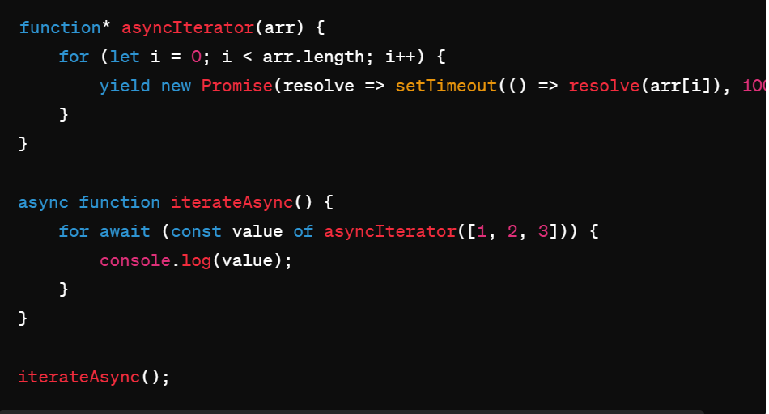

ក្នុងឧទាហរណ៍នេះ 'asyncIterator' គឺជាមុខងារបង្កើតដែលផ្តល់តម្លៃពីពាក្យសន្យាជាច្រើន។ អនុគមន៍ 'iterateAsync' ប្រើ 'សម្រាប់រង់ចាំ... នៃ ' រង្វិល ជុំ ដើម្បី ធ្វើ ឲ្យ វា កាន់ តែ ខ្លាំង ទៅ លើ តម្លៃ ដែល បាន ផ្តល់ ដោយ ម៉ាស៊ីន ផលិត ។ នេះ អនុញ្ញាត ឲ្យ អ្នក ធ្វើ ដំណើរ តាម array និង កំណត់ តម្លៃ នីមួយៗ ទៅ កុងសូល & # 160; ។

ម៉ាស៊ីន ផលិត ផ្តល់ នូវ យន្ត ការ ដ៏ មាន ឥទ្ធិ ពល មួយ សម្រាប់ បង្កើត iterators និង ធ្វើ ការ ជាមួយ លំដាប់ នៃ តម្លៃ នៅ ក្នុង JavaScript ជា ពិសេស នៅ ពេល ដោះ ស្រាយ ជាមួយ កូដ ដែល មាន ជាតិ កោសល្យ ឬ លំនាំ ចរន្ត ស្មុគស្មាញ ។ ពួក គេ ផ្តល់ នូវ វិធី សរសេរ កូដ ដែល ងាយ ស្រួល អាន សរសេរ និង ហេតុផល ។

**XMLHttpRequest**

ក្នុង JavaScript, XMLHttpRequest គឺជាអត្ថបទដែលបង្ហាញអំពីការប្រើប្រាស់កូដដែលមិនមានទន្និយមណ្ឌលនៅពេលដែលកូដត្រូវបានបង្កើត។ វា​អនុញ្ញាតិឲ្យអ្នកភ្ជាប់កូដដែលបង្ហាញនិងកូដដែលត្រូវរង់ចាំលើលទ្ធផលនៃការប្រើប្រាស់ដែលមានប្រសិទ្ធភាពនិងមិនមានប្រសិទ្ធភាព។

ក្នុងកូដមួយអាចមានប្រសិទ្ធភាពបង្ហាញដោយប្រើការបង្កើតកូដដែលអាចចំណាយពេលមួយនៅក្នុងការបង្កើតកូដដែលអាចចំណាយពេលមួយនៅក្នុងការរង់ចាំលើលទ្ធផល។ កូដដែលបង្ហាញនិងកូដដែលត្រូវរង់ចាំលើលទ្ធផលមានទន្និយមណ្ឌលគឺមានប្រសិទ្ធភាពបង្ហាញដូចខាងក្រោម៖

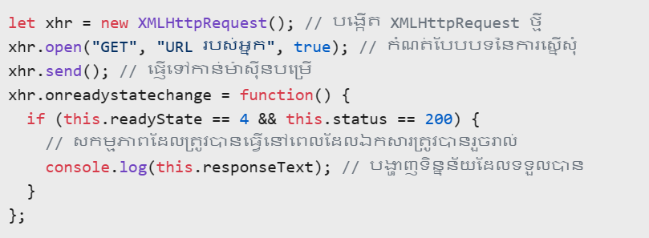

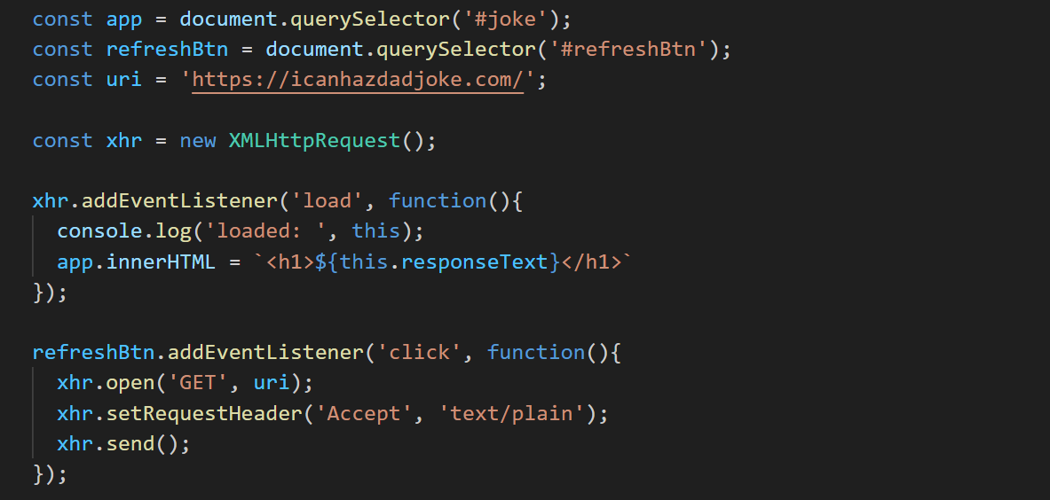

API (<https://icanhazdadjoke.com/>)

ដើម្បីទាញទិន្នន័យចេញពី​ដាតាបេស​បាន​យើង​ត្រូវ​ប្រើ​ json-server សម្រាប់​ប្រើប្រាស់​ខាងក្នុង​ម៉ាស៊ីន។

<https://axios-http.com/docs/intro>

Git

Git stash ដើម្បី​រក្សាទុក​ការងារ​ក្នុង​ម៉ាស៊ីន​យើង​មុននឹង​បញ្ជូន​ទៅ​លើ​git.

Git stash

Web Bundler

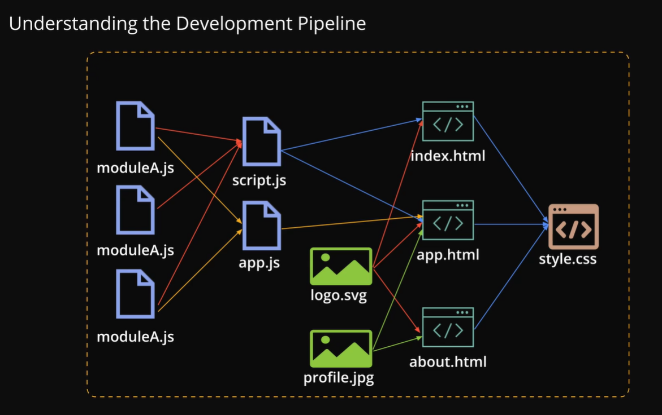

នៅពេល​ដែល​យើង​ទាញកម្មវិធី​នឹង​យឺត ព្រោះ​វា​ទាញ​យកទាំងអស់​តែម្ដង។ ដូច្នេះ​យើងត្រូវ​កាត់បន្ថយ​ប៉ាន់ដល (Bundle) ដើម្បីបង្កើន​ល្បឿនក្នុង​ពេល​ម៉ាស៊ីនកូនទាញ​យក​ចូល​ក្នុង​ម៉ាស៊ីន។

